T.C
KEMALPAŞA KAYMAKAMLIĞI
BAĞYURDU KAZIM DİRİK İLKOKULU MÜDÜRLÜĞÜ
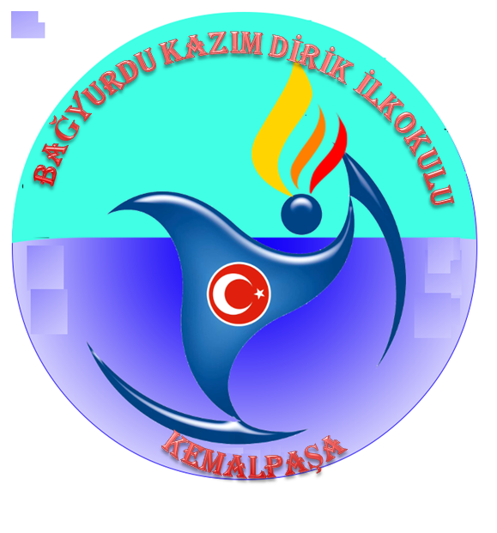
2019/2023 STRATEJİK PLAN
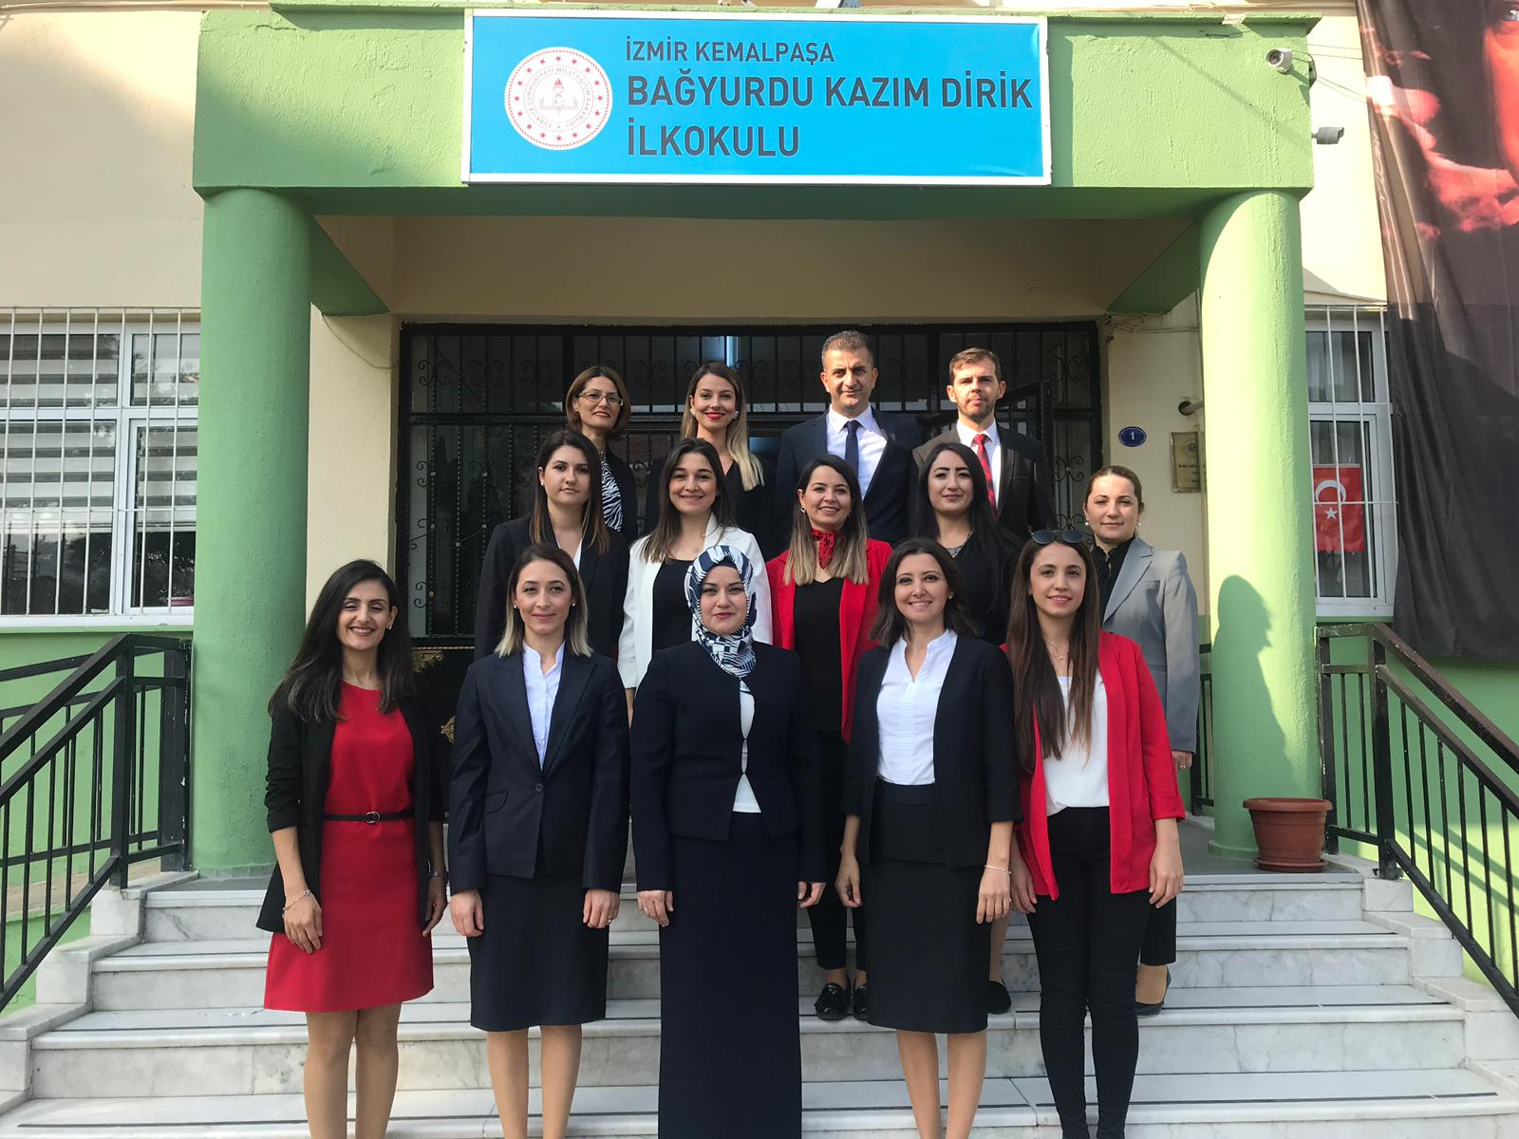

İZMİR/KEMALPAŞA
2019

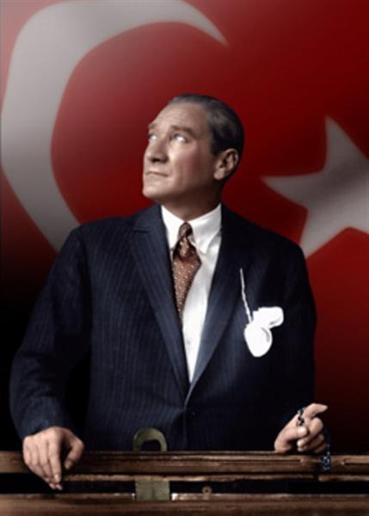

İcra eden, tatbik eden; karar verenden daima daha kuvvetlidir.

M.Kemal Atatürk

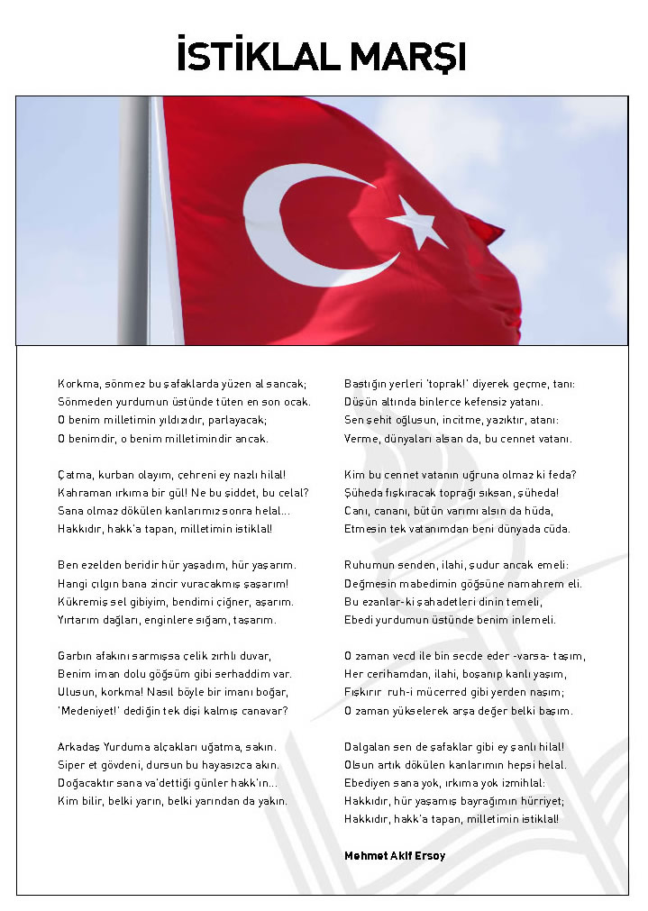

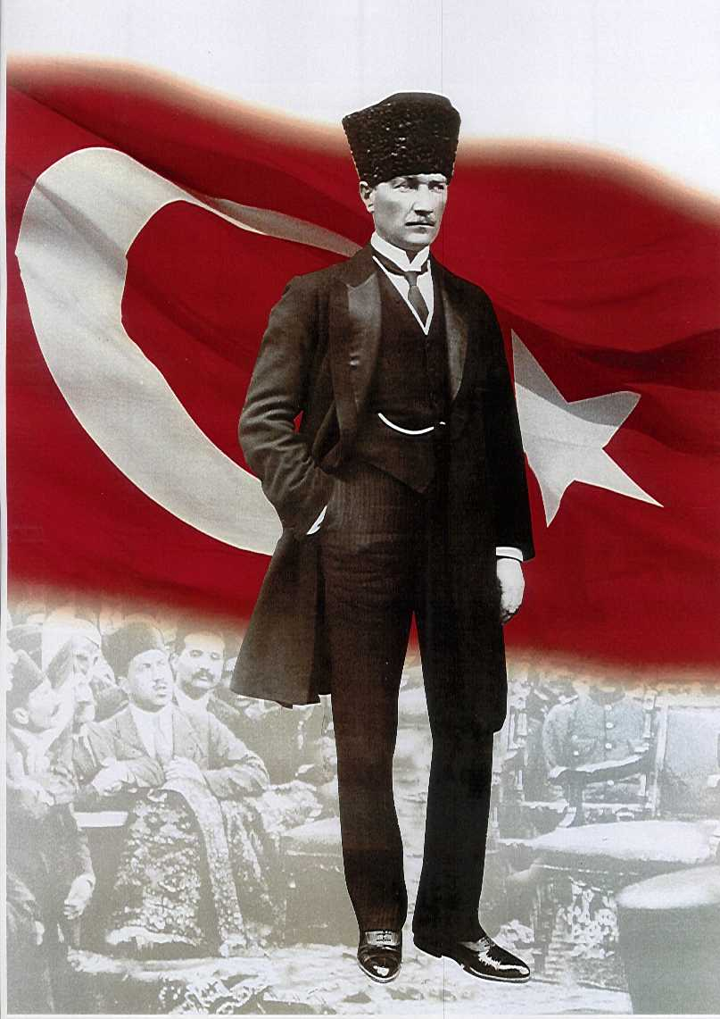

ATATÜRK’ÜN GENÇLİĞE HİTABESİ
Ey Türk gençliği! Birinci vazifen, Türk istiklâlini, Türk cumhuriyetini, ilelebet, muhafaza ve müdafaa etmektir.
Mevcudiyetinin ve istikbalinin yegâne temeli budur. Bu temel, senin, en kıymetli hazinendir. İstikbalde dahi, seni, bu hazineden, mahrum etmek isteyecek, dâhilî ve haricî, bedhahların olacaktır. Bir gün, istiklâl ve cumhuriyeti müdafaa mecburiyetine düşersen, vazifeye atılmak için, içinde bulunacağın vaziyetin imkân ve şeraitini düşünmeyeceksin! Bu imkân ve şerait, çok nâmüsait bir mahiyette tezahür edebilir. İstiklâl ve cumhuriyetine kastedecek düşmanlar, bütün dünyada emsali görülmemiş bir galibiyetin mümessili olabilirler. Cebren ve hile ile aziz vatanın, bütün kaleleri zapt edilmiş, bütün tersanelerine girilmiş, bütün orduları dağıtılmış ve memleketin her köşesi bilfiil işgal edilmiş olabilir. Bütün bu şeraitten daha elîm ve daha vahim olmak üzere, memleketin dâhilinde, iktidara sahip olanlar gaflet ve dalâlet ve hattâ hıyanet içinde bulunabilirler. Hattâ bu iktidar sahipleri şahsî menfaatlerini, müstevlilerin siyasî emelleriyle tevhit edebilirler. Millet, fakr u zaruret içinde harap ve bîtap düşmüş olabilir.
Ey Türk istikbalinin evlâdı! İşte, bu ahval ve şerait içinde dahi, vazifen; Türk istiklâl ve cumhuriyetini kurtarmaktır! Muhtaç olduğun kudret, damarlarındaki asîl kanda, mevcuttur!

Mustafa Kemal ATATÜRK

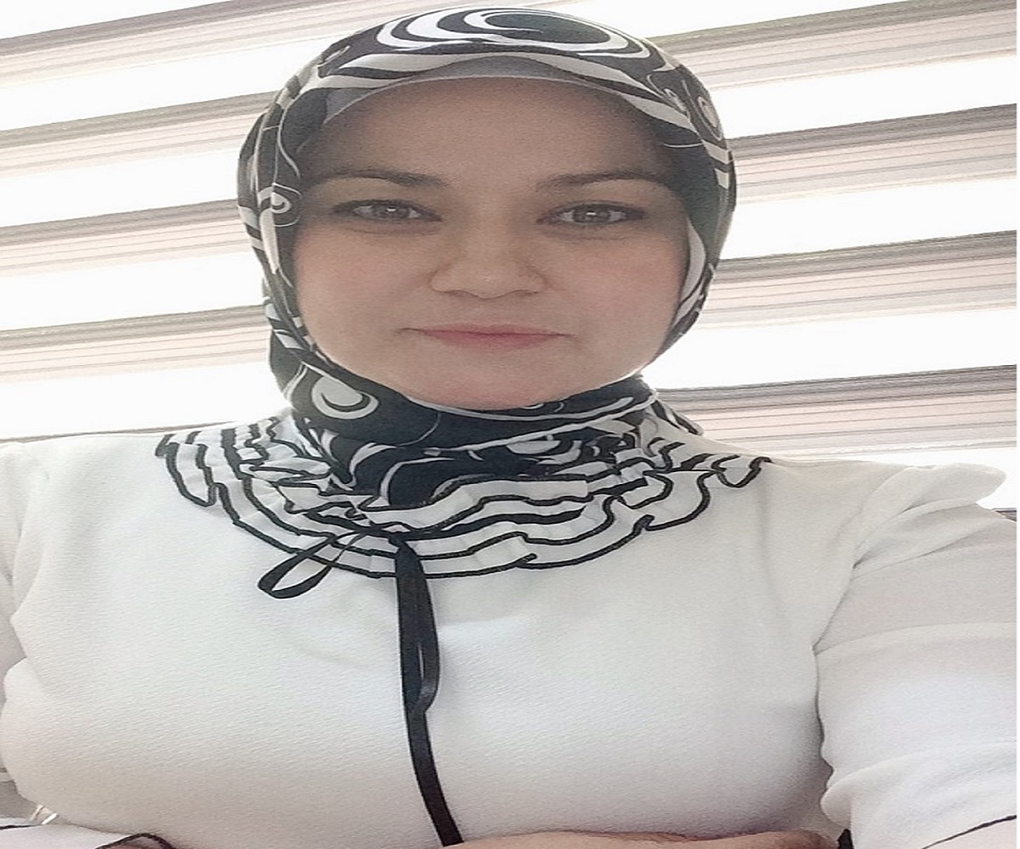
SUNUŞ
Eğitimin amacı herkesin tam ve fırsat eşitliği içinde, bireylerin yaşam projelerini hayata geçirmesini zenginleştirecek potansiyellerle donatımını sağlamak, onları girişimde bulunmaktan ve sorumluluk yüklenmekten kaçınmayan, eleştirel düşünme becerilerine sahip aktif yurttaşlar olmaya yönlendirmek, insan hakları, demokrasi ve çevresel, kültürel ve estetik değerler konusunda duyarlı olmalarını sağlamaktır.

5018 Sayılı Kamu Mali Yönetimi ve Kontrol Kanunu doğrultusunda oluşturulan, stratejik plan hazırlama ile kalkınma planları ve programlarda yer alan politika ve hedefler doğrultusunda kamu kaynaklarının etkili, ekonomik ve verimli bir şekilde elde edilmesi ve kullanılması amaçlanmıştır. Bağyurdu kazım Dirik İlkokulu Müdürlüğü ülke kaynaklarının en etkin ve verimli kullanılması için stratejik yönetim anlayışıyla; kurum kültürü ve kimliğinin oluşturulmasını sağlarken yönetim ve organizasyon anlamında kendini gerçekleştirirken kaynak kullanımı konusunda ekonomik, verimli, etkin ve etkili olacaktır. Okulumuz, eğitim ve öğretimde bölgesinde saygın bir yer almış ve kendini kanıtlamış olup, bu yönde çalışmalarını tüm kadrosuyla daha da ileriye götürmeye kararlıdır. Milli Eğitim Bakanlığı ‘023 Vizyonu çerçevesinde okulumuzun 5 yıllık Startejik planı hazırlanmış ve bu beş yılın her bir yıllık uygulaması için okul gelişim planı hazırlanacaktır.

2019-2023 Bağyurdu Kazım Dirik İlkokulu Müdürlüğü Stratejik Planına katkı sağlayan okulumuz çalışanları ve paydaşları ile okulumuz Stratejik Plan Hazırlama Ekibine ve Stratejik Plan Üst Kuruluna teşekkür ederim.

Emine KILIÇ
Okul Müdürü

GİRİŞ
Stratejik plan, günümüz gelişim anlayışının geçmişteki anlayışlardan en belirgin farkının göstergesidir. Zira stratejik plan yaklaşımı geleceğe hazır olmayı değil, geleceği planlamayı hedefleyen bir yaklaşımdır. Bir anlamda geleceği bugünde yaşamaktır.

Ancak stratejik plan tek başına bir belge olarak değerli değildir. Onu değerli kılacak olan şey, kurumun doğru karar alabilme yeteneği ve kararlılık gösterebilme gücüdür.
Baktığımız yerden hala yıllardır gördüğümüz şeyleri görüyorsak, bakış açımızı ve yönümüzü değiştirmemişiz demektir. Bu bakımdan stratejik plan, öncelikle kurumumuza yeni bir yön ve yeni bir bakış açısı kazandıracak biçimde düşünülüp tasarlanmalıdır. Hiç şüphe yoktur ki bu yön, ülkemizin çağdaşlaşma hedeflerine uygun düşen ve çağdaş uygarlık düzeyinin üstüne çıkma ülküsüyle örtüşen bir yön olmalıdır.Çağdaş bir ülke olabilmemiz için 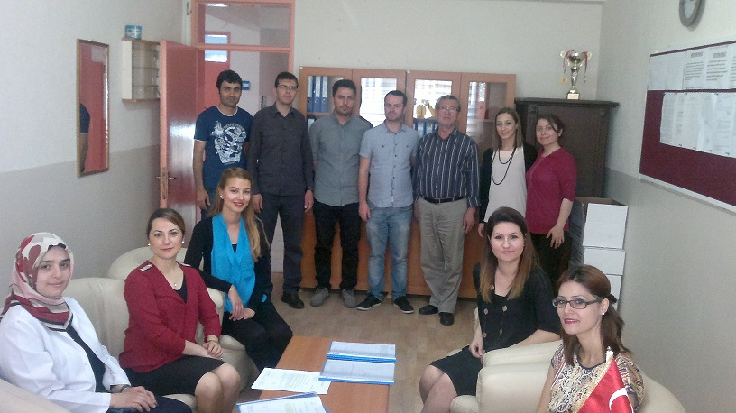çağdaşlaşma savaşını öncelikle okullarda kazanmamız gerekmektedir. Bilmek zorundayız ki, okullarda kazanılmamış hiçbir savaş gerçekte hiçbir zaman kazanılmamış savaştır. Bu konuda eksiklerimizin olduğunu kabul etmeli, ancak kendimizi güçlü amaçlarla besleyerek eksiklerimizin ve zorlukların üstesinden gelebileceğimize inanmalı fakat bunun uzun süren bir yolculuk olduğunu hiçbir zaman unutmamalıyız.
Cumhuriyetimizin 100. yılında ülkemizin dünyayı yöneten lider ülkelerden biri olacağını öngörüyoruz. Bu öngörüye dayanarak okulumuzun 2015-2019 yılları arasında kaydedeceği aşama ile bir dünya okulu olacağına kuvvetle inanıyoruz. Bu stratejik plan, bu inancımızı gerçekleştirmek üzere düşünülmüş ve bizi hedefimize götürecek biçimde tasarlanmıştır. Bundan sonra başarılı olmak bizim için sadece bir görev değil, aynı zamanda büyük bir sorumluluktur.

Stratejik Plan Hazırlama Ekibi

İÇİNDEKİLER
KONULAR | SAYFA
ÖNSÖZ | 6
GİRİŞ | 7
BÖLÜM 1 | 12
STRATEJİK PLANLAMA SÜRECİ | 13
STRATEJİK PLANIN AMACI | 14
STRATEJİK PLANIN KAPSAMI | 15
STRATEJİK PALANLAMA YASAL DAYANAKLARI
STRATEJİK PLAN ÜST KURULU | 15
STRATEJİK PLANLAMA EKİBİ | 16
BÖLÜM 2 | 17
DURUM ANALİZİ | 17
A) TARİHİ GELİŞİM | 18
OKULUN TARİHÇESİ VE YAPISI | 18
B) MEVZUAT ANALİZİ | 19
C) FAALİYET ALANLARI ÜRÜN VE HİZMETLET | 20
D) PAYDAŞ ANALİZİ | 24
PAYDAŞLARIN BELİRLENMESİ | 25
PAYDAŞLARIN DEĞERLENDİRİLMESİ | 29
E) KURUM İÇİ ANALİZ | 32
OKULUN ÖRGÜT YAPISI | 32
OKUL/KURUMUN İNSAN KAYNAKLARI | 34
OKUL/KURUMUN TEKNOLOJİK DÜZEYİ | 37
OKUL/KURUMUN FİZİKİ ALT YAPISI | 38
OKUL/KURUMUN MALİ YAPISI | 39
OKUL/KURUMUN İSTATİSTİKİ BİLGİLERİ | 40
F) ÇEVRE ANALİZİ ANALİZ | 44
G) GZFT (SWOT) ANALİZİ | 46
KURUM İÇİ ANALİZ | 47
KURUM DIŞI ANALİZ | 47
H) TOWS MATRİS | 49
BÖLÜM 3 | 52
GELECEĞE YÖNELİM | 52
MİSYONUMUZ | 53
VİZYONUMUZ | 53
TEMEL DEĞERLERİMİZ | 54
TEMALAR, STRATEJİK AMAÇLAR, HEDEFLER, PERFORMANS GÖSTERGELERİ | 55
STRATEJİK AMAÇ 1 | 55
STRATEJİK HEDEF 1.1 | 55
PERFORMANS GÖSTERGELERİ 1.1 | 55
STRATEJİK HEDEF 1.2 | 56
PERFORMANS GÖSTERGELERİ 1.2 | 56
STRATEJİK AMAÇ 2 | 57
STRATEJİK HEDEF 2.1 | 57
PERFORMANS GÖSTERGELERİ 2.1 | 58
STRATEJİK AMAÇ 3 | 59
STRATEJİK HEDEF 3.1 | 59
PERFORMANS GÖSTERGELERİ 3.1 | 59
STRATEJİK HEDEF 3.2 | 60
PERFORMANS GÖSTERGELERİ 3.2 | 60
BÖLÜM 4 | 61
MALİYETLENDİRME/BÜTÇELEME | 61
MALİYET TABLOSU | 61
KAYNAK TABLOSU | 61
BÖLÜM 5 | 62
İZLEME VE DEĞERLENDİRME | 62

İLİ: İZMİR |  |  | İLÇESİ: Kemalpaşa
OKULUN ADI: BAĞYURDU KAZIM DİRİK İLKOKULU
OKULA İLİŞKİN GENEL BİLGİLER |  |  | PERSONEL İLE İLGİLİ BİLGİLER
Okul Adresi: İzmir Caddesi Kazımpaşa Mah. No:1 Bağyurdu Kemalpaşa/İZMİR |  |  | KURUMDA ÇALIŞAN PERSONEL SAYISI | Sayıları
 |  |  |  | Erkek | Kadın
Okul Telefonu | 0232 884 1973 |  | Yönetici | 1 | 1
Faks | 0232 884 1973 |  | Sınıf öğretmeni | 2 | 7
Elektronik Posta Adresi | 715432@meb.k12.tr |  | Branş Öğretmeni | 2 | 0
Web sayfa adresi |  |  | Rehber Öğretmen | 0 | 0
Öğretim Şekli | Normal  ( X ) | İkili  ) | Memur | 0 | 0
Okulun Hizmete Giriş Tarihi | 2002 |  | Yardımcı Personel | 0 | 0
Kurum Kodu | 715432 |  | Toplam | 4 | 11
OKUL VE BİNA DONANIM BİLGİLERİ
Toplam Derslik Sayısı | 12 |  | Kütüphane | Var  ( ) | Yok  ( x )
Kullanılan Derslik Sayısı | 12 |  | Çok Amaçlı Salon | Var  ( ) | Yok  ( x )
İdari Oda Sayısı | 2 |  | Çok Amaçlı Saha | Var  ( ) | Yok  ( x )
Fen Laboratuvarı Sayısı | 0
Bilgisayar Laboratuvarı Sayısı | 0
İş atölyesi | 0
……

1. BÖLÜM
STRATEJİK
PLANLAMA SÜRECİ

BİRİNCİ BÖLÜM

STRATEJİK PLANLAMA SÜRECİ

Stratejik Planlama Süreci

Okulumuzun 2015-2019 yıllarını kapsayacak ikinci stratejik planı hazırlık çalışmaları 2013/26 Sayılı Stratejik Planlama Genelgesi ve Eki Hazırlık Programı ile Kalkınma Bakanlığı’nın Stratejik Planlama Kılavuzuna uygun olarak başlatılmış ve yürütülmüştür.
Dayanak olarak alınan üst politika belgeleri, stratejik planlamaya başlama, planlama aşamaları ve planın yasal çerçevesini belirlemiştir. Yasal dayanak belgelerimiz;

- 5018 sayılı Kamu Mali Yönetimi ve Kontrol Kanunu
- Stratejik Planlamaya İlişkin Usul ve Esaslar Hakkında Yönetmelik
- 2013/26 Sayılı Stratejik Planlama Genelgesi
- MEB 2015-2019 Stratejik Plan Hazırlık Programı

Okulumuzun Stratejik Plan Üst Kurulu, Stratejik Planlamaya İlişkin Usul ve Esaslar Hakkındaki Yönetmelik doğrultusunda kurulmuştur. Bu çerçevede Üst Kurulumuz; Okul Müdürümüz Başkanlığında, Planlamadan sorumlu olmayan bir Müdür Yardımcısı, Okul Aile Birliği Başkanımız, bir okul aile birliği yönetim kurulu üyesi ve bir öğretmenimizden oluşturularak kurulmuştur. Stratejik Planlama Üst Kurulu stratejik planlama çalışmalarının her aşamamızda destekleri ile katkı sunmuştur.
Stratejik Plan Hazırlama Ekibimiz bir Müdür Yardımcısı, bir rehber öğretmen, 4 öğretmeninden ve 1 veliden oluşmuştur. Ekibimizin gönüllük esasına göre daha önce stratejik plan çalışmasında bulunmuş öğretmenlerimizden oluşturulmasına özen gösterilmiştir. Daha sonra müdür yardımcımız İl MEM’ nün Stratejik Plan Hazırlama konulu seminerine katılmıştır.
Ekip, stratejik plan çalışmalarında çalışmanın özelliklerine göre zaman zaman bireylere ayrılmış, zaman zaman da birlikte çalışmıştır. Üst kurulu zaman zaman bilgi verilmiş ve çalışmalara üst kurulun verdiği rehberlik doğrultusunda devam edilmiştir.
2015-2019 Stratejik Planı hazırlanırken katılımcı bir anlayış benimsenmiştir. Bu anlayışla birlikte öğrenci, öğretmen, personel ve velilerimizin yapılan anketler ile görüşleri alınmış, kurumumuzun bir durum fotoğrafı çekilmiştir.

Stratejik Planın Amacı
Bu stratejik plan dokümanı, okulumuzun güçlü ve zayıf yönleri ile dış çevredeki fırsat ve tehditler göz önünde bulundurularak, eğitim alanında ortaya konan kalite standartlarına ulaşmak üzere yeni stratejiler geliştirmeyi ve bu stratejileri temel alan etkinlik ve hedeflerin belirlenmesini amaçlamaktadır.

Stratejik Planın Kapsamı
Bu stratejik plan dokümanı Bağyurdu Kazım Dirik İlkokulu'nun mevcut durum analizi değerlendirmeleri doğrultusunda, 2015-2019 yıllarına dönük stratejik amaçlarını, hedeflerini ve performans göstergelerini kapsamaktadır
Stratejik Planlama Çalışmaları:

Milli Eğitim Bakanlığı 2015-2019 Stratejik Planı konulu 2013/26 sayılı Genelgesi ve Hazırlık Programı, İzmir İl Milli Eğitim Müdürlüğü ve Kemalpaşaİlçe Milli Eğitim Müdürlüğünün ilgi yazıları gereği Ocak ayı içerisinde Stratejik Planlama Çalışmaları kapsamında okul personelimiz içerisinden ‘’Stratejik Plan Üst Kurulu” ve “Stratejik Planlama Ekibi” kurulmuştur.
Stratejik planlama konusunda Mart 2014 - Mayıs 2015 ayları arasında okulumuzun Durum Analizi yapılarak İlçe Milli Eğitim Müdürlüğümüz Strateji Geliştirme Bölümüne iletilmiştir.
Okulumuzun Stratejik Planına (2015-2019) Stratejik Plan Üst Kurulu ve Stratejik Planlama Ekibi tarafından, 10.03.2014 tarihinde toplanılarak çalışma ve yol haritası belirlendikten sonra taslak oluşturularak başlanmıştır. İlçe Milli Eğitim Müdürlüğümüz tarafından gönderilen Stratejik Planlama ile ilgili evraklar Stratejik Planlama ekibimiz tarafından incelenmiştir. Stratejik Planlama süreci hakkında ekip bilgilendirilmiştir.
Önceden hazırlanan anket formlarında yer alan sorular katılımcılara yöneltilmiş ve elde edilen veriler birleştirilerek paydaş görüşleri oluşturulmuştur. Bu bilgilendirme ve değerlendirme toplantılarında yapılan anketler ve hedef kitleye yöneltilen sorularla mevcut durum ile ilgili veriler toplanmıştır.
Stratejilerin Belirlenmesi;
Stratejik planlama ekibi tarafından, tüm iç ve dış paydaşların görüş ve önerileri bilimsel yöntemlerle analiz edilerek planlı bir çalışmayla stratejik plan hazırlanmıştır.

Bu çalışmalarda izlenen adımlar;

1. Okulun var oluş nedeni (misyon), ulaşmak istenilen nokta (vizyon) belirlenip okulumuzun tüm paydaşlarının görüşleri ve önerileri alındıktan sonra da vizyona ulaşmak için gerekli olan stratejik amaçlar temalara uygun olarak belirlendi.
2. Stratejik amaçların gerçekleştirilebilmesi için hedefler konuldu. Hedefler stratejik amaçla ilgili olarak belirlendi.
3. Hedeflerin gerçekleştirilebilmesi için sorumlu birimler belirlendi.
4. Hedefleri ölçmek için performans göstergeleri tanımlandı.
5. Stratejiler/Tedbirler belirlenirken üst politika belgelerimiz , mevzuat analizi paydaşların önerileri, önümüzdeki dönemde beklenen değişiklikler ve GZFT (SWOT) çalışması göz önünde bulunduruldu.
6. GZFT çalışmasında ortaya çıkan zayıf yanlar iyileştirilmeye, tehditler bertaraf edilmeye; güçlü yanlar ve fırsatlar değerlendirilerek kurumun faaliyetlerinde fark yaratılmaya çalışıldı; önümüzdeki dönemlerde beklenen değişikliklere göre de önlemler alınmasına özen gösterildi.
7. Strateji, Amaç ve Hedef belirlendikten sonra her bir hedefin tahmini maliyetlendirilmesi yapıldı. Maliyeti hesaplanan her bir hedef için kullanılacak kaynaklar belirtildi. Maliyeti ve kaynağı belirlenen her bir hedefin toplamları hesaplanarak bütçeler ortaya çıkartıldı.
Çalışmalar gerçekleştirildikten sonra okulumuzun 2015-2019 dönemi stratejik planına son halini vermek üzere İlçe Milli Eğitim Müdürlüğümüz Strateji Geliştirme Bölümüne resmi yazıyla gönderilerek görüş istenmiştir. Görüşleri doğrultusunda son düzenlemeler yapılarak plan taslağı son halini almış ve onaya sunulmuştur.

Stratejik Plan Üst Kurulu
SIRA NO | ADI SOYADI | GÖREVİ
1 | MUHAMMED KILIÇ | OKUL MÜDÜRÜ
2 | EMİNE KILIÇ | MÜDÜR YARDIMCISI
3 | FULYA DİNÇTÜRK | ÖĞRETMEN
4 | RUHŞEN ÖZKIYICI | OKUL AİLE BİRLİĞİ BAŞKANI
5 |  | OKUL AİLE BİRLİĞİ YÖNETİM KURULU ÜYESİ

Stratejik Planlama Ekibi

SIRA NO | ADI SOYADI | GÖREVİ
1 | EMİNE KILIÇ | MÜDÜR YARDIMCISI
2 | SİBEL SILDIROĞLU | ÖĞRETMEN
3 | ARDA AYDEMİR | ÖĞRETMEN
4 | ELİF KILINÇ | ÖĞRETMEN
5 | ZUHAL BARAN | ÖĞRETMEN
6 | SEÇİL AKKAR | GÖNÜLLÜ VELİ

Stratejik Plan Modeli

Okulumuz stratejik planın hazırlanmasında tüm tarafların görüş ve önerileri ile eğitim önceliklerinin plana yansıtılabilmesi için geniş katılım sağlayacak bir model benimsenmiştir.
Okulumuz Stratejik Plan’ı temel yapısı, Bakanlığımız/İlimiz ve İlçemiz Stratejik Planlama Üst Kurulu tarafından kabul edilen İlimiz Vizyonu doğrultusunda eğitimin üç ana bölümü (erişim, kalite, kapasite), üç tema, üç amaç ve üç hedef ile paydaşların görüş ve önerilerini baz alır nitelikte oluşturulmuştur.

2. BÖLÜM

DURUM ANALİZİ

2.1. Tarihi Gelişim
Okulumuz İzmir’e 45 km, Kemalpaşa’ya 20 km uzaklıkta olup eski İzmir – Ankara yolu üzerindedir. 29 Mart 2009 Yerel seçimlerine kadar belediyelik olan beldemiz, o günden itibaren Kemalpaşa’ya bağlı bir mahalle olmuştur. Beldemize ulaşım kolaylıkla sağlanmaktadır.
Cumhuriyetin ilanından önce kasabamızda ilköğretim iki ayrı binada yapılmıştır. Bu binalarda ilköğretim özellikle 1922 yılından önce yapılmış olup, 1922 sonrasında bu binalar kullanılmamıştır. Bu binaların bugünkü yerleri,mülkiyeti İzmir Vilayetine ait olan halen okulumuzun eğitim öğretimine devam ettiği Kazımpaşa Mahallesi İzmir Caddesi No: 23 adresindeki mevcut binamız,diğeri ise bugün tamamı yol içinde kalmış olan Cumhuriyet mahallesi Turgutlu Caddesi üzerindeki binadır.
1922-1934 yılları arasında okulumuz Cumhuriyet Mahallesinde bugünkü büyük camii içinde Kazımpaşa Mahallesi Dibektaşı Sokakta, Cumhuriyet Mahallesi Asansör Sokakta,Kazımpaşa Mahallesi Tamtürk Sokakta, Kazımpaşa Mahallesi Yeşildere Sokakta ve Kazımpaşa Mahallesi Belediye Sokakta olmak üzere altı değişik binada ilköğretime devam etmiştir.
İzmir Valisi Kazım Dirik girişimiyle devlet millet işbirliğiyle yapılan çalışmalar sonucunda 1934 yılında okulun inşaatı beş derslik bir idareci odası, bir araç – gereç odası olarak tamamlanmış olup, o günkü şartlarda 8.500 TL’sına malolmuştur. Bu binada öğretim öğrenci mevcuduna göre zaman zaman ikili zaman zamanda üçlü olarak 1966 yılı ocak ayına kadar devam etmiştir.
1966 yılında Cumhuriyet Mahallesinde Gavurtepe Mevkiinde bugünkü Cumhuriyet İlköğretim Okulunun inşaatı tamamlanıp öğretime açılmasıyla Cumhuriyet Mahallesinin öğrencileri Kazım Dirik İlkokulundan ayrılarak yeni açılmış olan kendi okullarında öğretime başlamışlardır. Bu tarihten sonra öğretim öğrenci mevcuduna göre normal ve ikili olarak devam etmiştir. Mevcut binanın ihtiyaca cevap vermemesi üzerine kasabamız halkından olup İl Genel Meclisi Üyesi Fadıl ERGUN’un gayretleriyle 1974 yılında bu eski bina toprak seviyesine kadar yıkılmış, B Blok binasına bugünkü şekil verilmiş ve bina iki katlı olarak inşa edilmiştir.
2002 yılında mevcut binanın yetersiz kalması nedeniyle okul bahçesinin batı tarafına iki katlı olarak ek bina yapılmıştır. Yapılan yeni bina halen A blok olarak kullanılmaktadır. Bu binada 1 müdür odası, 1 öğretmenler odası, 1 anasınıfı, 1 anasınıfı mutfağı, 11 derslik bulunmaktadır.
B blok binasında 1 müdür yardımcısı odası, 1 öğretmenler odası, 6 derslik, 1 Bilgisayar Laboratuarı,1 fen laboratuarı,1 araç-gereç odası ,1 kütüphane, 1 rehber öğretmen odası,1 Teknoloji Tasarım Atölyesi ve bir arşiv bölümü ile 1 hizmetli odası bulunmaktadır. Okulumuzda bir adet Milli Eğitim Bakanlığının tahsis etmiş olduğu MEB ADSL hattı mevcuttur. B blok binamız 2003-2004 öğretim yılında onarıma alınmış ve bütün bölümleri tadil edilmiştir. Okulumuz bahçesinin güney tarafına 2003-2004 öğretim yılında belediye okul koruma derneği ve hayırsever vatandaşlarında büyük gayretleriyle kantin inşa edilmiştir. Okulumuz halen A ve B blok olmak üzere iki ayrı binada hizmet vermekte olup öğretim şekli normal öğretimdir.
Okulumuz daha önce ilköğretim olarak açılan bir kurum olup 1. sınıftan 8. sınıfa kadar 1. ve 2. kademe olarak hizmet vermeye devam ederken 4+4+4 yapılanmasına göre A Blok ilkokul ;B Blok Ortaokul olarak görev yapmaktadır.

Geçmiş Yıllarda Görev Yapan Okul Müdürleri

Sıra | Adı – Soyadı | Görev Yılları
1 | Ekrem POLİCE | 2000-2003
2 | Salih AKDENİZ | 2003-2011
3 | Mustafa ÖZDEMİR | 2011-2014
4 | Hilmi AKBAŞ | 2014-2017
5 | Muhammed KILIÇ | 2017-2018
6 | Emine KILIÇ | 2018-….

2.2. Yasal Yükümlülükler ( Mevzuat Analizi )

Bağyurdu Kazım Dirik İlkokulu Müdürlüğü temel faaliyet alanlarına ve misyonuna götürecek ilgili mevzuat kısaca aşağıda belirtilmiştir.
- 1702 Sayılı İlk ve Orta Tedrisat Muallimlerinin Terfi ve Tecziyeleri Hakkında Kanun
- 222 Sayılı İlköğretim ve Eğitim Kanunu
- 26Temmuz 2014 tarih ve 29072 sayılı Resmi Gazetede yayınlanan Milli Eğitim Bakanlığı Okul Öncesi Eğitim ve İlköğretim Kurumlar Yönetmeliği
- 4483 Sayılı Memurlar ve Diğer Kamu Görevlilerinin Yargılanması Hakkında Kanun
- 4842 Sayılı Gelir ve Kurumlar Vergisi Kanunlarında Değişiklik Hakkındaki Kanun
- 4982 Sayılı Bilgi Edinme Hakkı Kanunu
- 5018 Sayılı Kamu Mali Yönetimi ve Kontrol Kanunu
- 5442 İl İdaresi Kanunu
- 5510 Sayılı Sosyal Sigortalar ve Genel Sağlık Sigortası Kanunu
- 657 Sayılı DMK
- 7126 Sayılı Sivil Savunma Kanunu
- Aday Memurların Yetiştirilmelerine Dair Genel Yönetmelik
- Binaların Yangından Korunması Hakkında Yönetmelik
- İlköğretim ve Ortaöğretim Kurumlarında Parasız Yatılılık, Burs ve Sosyal Yardımlar Yönetmeliği
- İlköğretim ve Ortaöğretimde Parasız Yatılı Veya Burslu Öğrenci Okutma ve Bunlara Yapılacak Sosyal Yardımlara İlişkin Kanun
- Kamu Konutları Yönetmeliği
- MEB Demokrasi Eğitimi ve Okul Meclisleri Yönergesi
- MEB Denklik Yönetmeliği
- MEB Eğitim Araçları Donatım Daire Bşk. Genelgesi
- MEB İle Sağlık Bakanlığı Arasında İmzalanan “Okul Sağlığı Hizmetleri İşbirliği Protokolü”
- MEB İlköğretim ve Orta Öğretim Kurumları Sosyal Etkinlikler Yönetmeliği
- MEB Merkezî Sistem Sınav Uygulama Yönergesi
- MEB Okul ve Kurumların Yönetici ve Öğretmenlerin Norm Kadrolarına İlişkin Yönetmelik
- MEB Okul-Aile Birliği Yönetmeliği
- MEB Öğretmenleri Atama ve Yer Değiştirme Yönetmeliği
- MEB Personel Genel Md. Çalışma Takvimi
- MEB Strateji Geliştirme Başkanlığı “Stratejik Planlama” Konulu Genelgesi
- MEB Temel Eğitim Genel Müdürlüğü’nün Yazıları
- Millî Eğitim Bakanlığı Okul Öncesi Eğitim ve İlköğretim Kurumları Yönetmeliği
- Onarım Ve Tadilat Teklifleri İle Harcamalarda
- Özel Eğitim Hizmetleri Yönetmeliği
- Özel Eğitim Rehberlik ve Danışma Hizmetleri Genel Müdürlüğünün Yazısı
- Resmî Yazışmalarda Uygulanacak Esas ve Usuller Hakkında Yönetmelik
- Strateji Geliştirme Birimlerinin Çalışma Usul ve Esasları İle Hakkında Yönetmelik
- Taşınır Mal Yönetmeliği Genel Tebliği 1-2-3
- Kalite Yönetim Sistemi Uygulama Yönergesi
- Ulusal ve Resmî Bayramlar ile Mahalli Kurtuluş Günleri, Atatürk Günleri ve Tarihi Günlerde Yapılacak Tören ve Kutlamalar Yönetmeliği

  - Faaliyet Alanları, Ürün/Hizmetler
2015-2019 stratejik plan hazırlık sürecinde Bağyurdu Kazım Dirik İlkokulu Müdürlüğü faaliyet alanları ile ürün ve hizmetlerinin belirlenmesine yönelik çalışmalar yapılmıştır. Bu kapsamda okulumuzun yasal yükümlülükleri, standart dosya planı ve kamu hizmet envanteri incelenerek Müdürlüğümüzün ürün ve hizmetleri, bu alanlarla ilgili ürün ve hizmetlere ait iş ve işlemler dört başlık üzerinde şekillenmiştir. Bu başlıklar; Eğitim, Öğretim, Yönetim İşleri ve Destek hizmetleri olarak belirlenmiştir.

Buna göre Bağyurdu Kazım Dirik İlkokulu Müdürlüğünün hizmet alanları;

FAALİYET ALANI 1: EĞİTİM

Ürün / Hizmet | Görev / Faaliyet / Çalışma
1.1.  Rehberlik Hizmetleri | Eğitsel Rehberlik iş ve işlemleri.
 | Rehberlik / Tanıtım
 | Bireysel Rehberlik iş ve işlemleri.
 | Yönlendirme Çalışmaları (Öğrenci, Aile)
 | Özel eğitime ihtiyaç duyan öğrencilerle ilgili işlemler
 | Okul rehberlik ve psikolojik danışma hizmetleri programının hazırlanması
 | Bireysel rehberlik hizmetlerini alanın ilke ve standartlarına uygun biçimde yürütmek
 | Okul içinde rehberlik ve psikolojik danışma hizmetleriyle ilgili konularda araştırmalar yapmak
 | Ölçme araçları, doküman ve kaynakları hazırlama ve geliştirme çalışmalarına katılmak
1.2.  Sosyal ve Kültürel Etkinlikler | Öğrenci kulübü çalışmaları
 | Toplum hizmeti ve çalışmaları
 | Diğer Sosyal etkinlikler (Geziler, yarışmalar, izcilik, müzik çalışmaları, satranç, yayınlar, gösteriler, tiyatro çalışmaları, defile, sergi ve kermes, şiir, resim, kompozisyon )
 | Bayramlar-Belirli Gün ve Haftalarla İlgili törenler
 | Afet eğitimi hizmetleri
 | Halk oyunları
 | Öğrenci, Öğretmen ve Velilere Yönelik Seminerler
1.3.  Spor Etkinlikleri | Sınıflar arası yarışmalar (Futbol, Basketbol, Masa Tenisi, vb)
 | Okullar arası yarışmalar (Futbol, Basketbol, Masa Tenisi, Futsalvb)
 | Resmi / Özel spor yarışmaları, Spor gösterileri, faaliyetleri (Jimnastik vb.)
FAALİYET ALANI 2: ÖĞRETİM
Ürün / Hizmet | Görev / Faaliyet / Çalışma
2.1.  Müfredat | Yöntem-Teknik çalışmaları
 | Araç-Gereç –Materyaller çalışmaları
 | Ölçme –Değerlendirme çalışmaları
 | Ortak sınavlar ile ilgili görev ve faaliyetler
2.2.  Kurslar | Eğitimi destekleme ve tamamlama kursları
 | Egzersiz faaliyetleri
 | Yaz kursları
2.3  Projeler | Eğitim öğretimi geliştirici projeler ve iyileştirme çalışmaları
 | Erasmus+(AB) ve Ulusal Ajans projeleri
 | Okullar Hayat Olsun Projesi görev ve faaliyetleri
 | Sosyal içerikli proje çalışmaları
FAALİYET ALANI 3:YÖNETİM İŞLERİ
Ürün / Hizmet | Görev / Faaliyet / Çalışma
3.1.  Öğrenci İşleri Hizmeti | Kayıt kabul ve nakil işleri
 | Öğrenci oryantasyon (Uyum) çalışmaları
 | Devam ve devamsızlık işleri
 | Sınıf geçme iş ve işlemleri
 | Öğrenci başarısının değerlendirilmesi
 | Burs hizmetleri
 | Öğrenci sağlığı ve güvenliği
 | Öğrenci davranışlarının değerlendirilmesi
 | Merkezi sınav iş ve işlemleri
 | Öğrenci nöbet işlemleri
 | Mevzuat gereği verilebilecek evraklarla ilgili işlemlere.
3.2.  Öğretmen İşleri Hizmeti | Özlük hakları çalışmaları (Terfi-İzin-Ücret-Maaş -Hizmet Birleştirme işlemleri
 | Hizmet içi eğitim başvuru ve faaliyet çalışmaları
 | Norm kadro belirleme iş ve işlemleri
 | Öğretmen motivasyonu ve mesleki birikimini artırıcı faaliyetler
 | Haftalık ders programları ve nöbet işlemleri
3.3.  Personel İşleri Hizmeti | Özlük hakları çalışmaları (Terfi-İzin-Ücret-Maaş -Hizmet Birleştirme işlemleri
 | Hizmet içi eğitim başvuru ve faaliyet çalışmaları
 | Norm kadro belirleme iş ve işlemleri
 | Personel motivasyonu ve mesleki birikimini artırıcı faaliyetler
3.4.  Büro Hizmetleri | Resmi yazışma işlemleri
 | Arşiv hizmetleri
FAALİYET ALANI 4: DESTEK HİZMETLERİ
Ürün / Hizmet | Görev / Faaliyet / Çalışma
4.1.  Mali iş ve İşlemler | Okul Aile Birliği gelir-gider işlemleri
 | TEFBİS işlemleri
 | Satın Alma İşlemleri
 | Muayene ve Teslim Alma İşlemleri
 | Taşınır Mal Yönetmeliği iş ve işlemleri
4.2.  Tahakkuk İşlemleri | Tahakkuk hizmetlerini yürütme
 | Mutemetlik hizmetlerini yürütme
4.3.  Araçlar ve Donatım | Kalorifer tesisatı yıllık bakım ve onarım
 | Ayniyat Talimatnamesi uyarınca demirbaş eşya ve tüketim malzemeleriyle ilgili iş ve işlemleri
 | Yaz dönemi eğitim-öğretime hazırlık çalışmaları
 | Bakım ve onarım iş ve işlemleri

  - Paydaş Analizi
Okulumuzun hizmet verme sürecinde işbirliği yapması gereken kurum ve kişiler, temel ve stratejik ortaklar olarak tanımlanmaktadır. Temel ve stratejik ortak ayrımını yaparken her zaman birlikte çalışmalar yürüterek beraber çalıştığımız kurumlar temel ortak, stratejik planımız doğrultusunda vizyonumuza ulaşırken yola birlikte devam ettiğimiz kurumlar stratejik ortak olarak belirtilmektedir. Okulumuz paydaş analizi çalışmaları kapsamında öncelikle ürün, hizmetler ve faaliyet alanlarından yola çıkılarak paydaş listesi hazırlanmıştır. Söz konusu listenin hazırlanmasında temel olarak kurumun mevzuatı, teşkilat şeması, gerçekleştirilen stratejik planlama ilgili çalışmaların sonuçları, okul yönetiminin görev tanımları ile yasal yükümlülüklere bağlı olarak belirlenen faaliyet alanları ve müdürlüğümüzün 2010-2014 Stratejik Planından yararlanılmıştır.
Etki/önem matrisi kullanılarak paydaş önceliklendirilmesi yapılmış ve buna bağlı olarak görüş ve önerilerinin alınması gerektiği düşünülen nihai paydaş listesi oluşturulmuştur.
Paydaşların görüşlerinin alınmasında Bakanlığın yayınladığı ve okulumuza uyarladığımız “İç Paydaş Anketi” ve “Dış Paydaş Anketi” ve “Özdeğerlendirme” anketleri kullanılmıştır. Anketlerde amaca yönelik olarak okulumuza ilişkin algı, önem ve öncelik verilmesi gereken alanlar ile iç paydaşlarda kurum içi faktörlere, dış paydaşlarda ise talep ettikleri bilgiye ulaşım durumunu belirleyen özel sorulara yer verilmiştir. Paydaş analizi sürecinde anket uygulaması ve toplantı sonuçları değerlendirilerek elde edilen görüş ve öneriler sorun alanları, kurum içi ve çevre analizleri, GZFT analizi ile geleceğe yönelim bölümünün hedef ve tedbirlerine yansıtılmıştır. Analiz sonuçlarına ilişkin detaylı bilgilere hazırlanan Paydaş Analizi ve Durum Analizi Raporlarında yer verilmiştir.
Okulumuz 2015-2019 Stratejik Planı hazırlanırken katılımcı bir anlayış benimsenmiştir. Bu anlayışla birlikte Okul Aile Birliği Üyeleri ile toplantılar yapılmış, mevcut durum analizi ve strateji belirlenmesi aşamalarında okulumuzun tüm çalışanlarıyla görüşülmüş; karşılıklı fikir ve bilgi alışverişinde bulunulmuştur.
Dış paydaşlarımızın da katkısını alabilmek adına okulumuz ile ilişki içinde olan Yerel Yönetim Temsilcileri, Sivil Toplum Örgütü Yöneticileri ve Üyeleri, il ve ilçe Milli Eğitim Müdürlüğü Yöneticileri, okul toplumu ile ilişkili olan kanaat önderleri temsilcileriyle 2014-2015 yılları içerisinde formal ve informal toplantı ve görüşmeler yapılmış ve kurumumuza dışarıdan bakanların gözüyle bir durum fotoğrafı çekilmiştir.

2.4.1 Paydaş Listesi
Tablo… Paydaş Listesi
Paydaş | Lider | Çalışanlar | Hizmet Alan | Temel Ortak | Stratejik Ortak
Millî Eğitim Bakanlığı | √ |  |  | √
İl Milli Eğitim Müdürlüğü | √ |  |  | √
Kaymakamlık | √ |  |  | √
İlçe Milli Eğitim Müdürlüğü | √ |  |  | √
İdareciler | √ | √
Öğretmen |  | √
Öğrenci |  |  | √
Okul Aile Birliği |  |  |  | √ | √
Veliler |  |  | √
İlçe Emniyet Müdürlüğü |  |  |  |  | √
Muhtar |  |  |  |  | √
Kemalpaşa Belediyesi |  |  |  |  | √
Büyükşehir Belediyes |  |  |  |  | √
Üniversiteler |  |  |  |  | o

Not:√:Tamamı O:Bir Kısmı

2.4.2 Paydaş Önceliklendirme Matrisi
Tablo … Paydaş Önceliklendirme Matrisi

Sıra No | Paydaş Adı | İç Paydaş | Dış Paydaş | Hizmet Alan | Önceliği
1 | Millî Eğitim Bakanlığı |  | √ |  | 3
2 | İl Milli Eğitim Müdürlüğü |  | √ |  | 2
3 | Kaymakamlık |  | √ |  | 1
4 | İlçe Milli Eğitim Müdürlüğü |  | √ |  | 1
5 | İdareciler | √ |  |  | 1
6 | Öğretmen | √ |  |  | 1
7 | Öğrenci |  |  | √ | 1
8 | Okul Aile Birliği | √ |  |  | 1
9 | Veliler |  | √ | √ | 2
10 | İlçe Emniyet Müdürlüğü |  | √ |  | 5
11 | Bağyurdu Muhtarlığı |  | √ |  | 5
12 | Kemalpaşa Belediyasi |  | O |  | 5
13 | Üniversiteler |  | O |  | 4

Not: √: Tamamı O:Bir Kısmı

2.4.3. Paydaş Önem / Etki Matrisi

Tablo … Paydaş Önem / Etki Matrisi

Önemli Paydaşlar | Paydaşın Okula Etkisi |  | Taleplerine Verilen Önem
 | Zayıf  İzle | Güçlü  Bilgilendir | Önemsiz  Çıkarlarını Gözet  Çalışmalara dâhil et | Önemli  Birlikte çalış
Millî Eğitim Bakanlığı | √ |  |  | √
İl Milli Eğitim Müdürlüğü | √ |  |  | √
Kaymakamlık |  | √ |  | √
İlçe Milli Eğitim Müdürlüğü |  | √ |  | √
İdareciler |  | √ |  | √
Öğretmen |  | √ |  | √
Öğrenci |  | √ |  | √
Okul Aile Birliği |  | √ |  | √
Veliler |  | √ | √
İlçe Emniyet Müdürlüğü | √ |  | √
Muhtar | √ |  | √
Belediyeler | O |  | O
Üniversiteler | O |  | O

Not: √: Tamamı O:Bir Kısmı

2.4.4 Yararlanıcı Ürün/Hizmet Matrisi
Tablo … Yararlanıcı Ürün/Hizmet Matrisi

Ürün/Hizmet  Paydaş | 1.1. Rehberlik Hizmetleri | 1.2. Sosyal ve Kültürel Etkinlikler | 1.3. Spor Etkinlikleri | 2.1. Müfredatın İşlenmesi | 2.2. Kurslar | 2.3. Proje Çalışmaları | 3.1. Öğrenci İşleri Hizmeti | 3.2. Öğretmen İşleri | 3. 3. Personel İşleri | 3. 4. Büro Hizmetleri | 4.1. Mali iş ve işlemler | 4.2. Tahakkuk | 4.3. Donatım ve Yatırım
Millî Eğitim Bakanlığı |  |  |  | √ |  | √ | √ | √ | √ | √ | √ |  | √
İl Milli Eğitim Müdürlüğü |  |  |  | √ |  | √ | √ | √ | √ | √ | √ |  | √
Kaymakamlık |  |  |  | √ |  | √ | √ | √ | √ | √ | √ |  | √
İlçe Milli Eğitim Müdürlüğü |  |  |  | √ |  | √ | √ | √ | √ | √ | √ | √ | √
İdareciler | √ | √ | √ | √ | √ | √ | √ | √ | √ | √ | √ | √ | √
Öğretmen | √ | √ | √ |  | √ | √ | √ | √ |  | √ |  | √
Öğrenci | √ | √ | √ |  | √ | √ | √
Okul Aile Birliği |  |  |  |  |  |  |  |  | √ | √ | √ |  | √
Veliler | √ | √ | √ |  | √ | √ | √ |  |  | √ | √
İlçe Emniyet Müdürlüğü |  |  |  |  |  |  |  |  |  | √
Muhtar |  |  |  |  |  |  | √
Belediyeler |  | √ |  |  |  |  |  |  |  | √
Üniversiteler | √ | √

√: Tamamı O: Bir kısmı

2.4.5. İÇ PAYDAŞLARLA İLETİŞİM VE İŞBİRLİĞİ ÇALIŞMALARI
Okulumuz iç paydaşları ile iletişim kanallarımız; toplantılar, resmi yazılar, SMS sistemi, WEB ortamı ve informal yollardan oluşmaktadır. İletişim kanallarında yatay iletişim yapısını kullanmak birinci önceliğimiz olmaktadır. Okul iç paydaşları ile işbirliğini sağlayıcı yöntemler geliştirerek, işbirliğinin okul kültüründe takım çalışması ruhu içinde gelişmesini sağlamaktayız. Okulumuz iç paydaşları olan öğretmenler, çalışanlar ve öğrenciler ile mevcut durumu tespit etmek için “iç paydaş anketi çalışması” yapılmıştır. Ankette sorunlar ve bu sorunlara ait çözüm önerileri analizi yapılarak önceliklendirme yapılmıştır. Ayrıca Öz değerlendirme anketinden gelen sonuçlarla karşılaştırarak ortak sorun alanları ve çözüm yolları değerlendirilmiştir. Okul aile birliği yönetimi ile toplantılar düzenlenerek iş birliği geliştirilmiştir.

2.4.5.1. İç Paydaşların Okulumuz Hakkındaki Görüşleri

Okulumuz personeli ve velilerine yaptığımız anketler sonuçunda

2.4.5.1.1 Kurumun Olumlu Yönleri
1. Sınıfların fiziki donanımlarının yeterli olması.
2. Okul içi çalışanların iletişiminin güçlü olması
3. Takdir tanıma sisteminin iyi olması
4. Takım çalışmasına yatkın personelin varlığı.
5. Okul yönetiminin birlikte çalışmayı teşvik etmesi.
6. Okul personelinin deneyimli ve gelişime açık olması.
7. Okuma alışkanlığı kazandırılmasına önem verilmesi.
8. Dış paydaşların okula destek olması.
9. Yöneticilerin katılımcı yönetim anlayışına açık olması.
10. Sınıf öğrenci mevcutlarının standarda uygun olması
11. Okul -Aile birliğinin aktif çalışması
12. Kurum içi öz değerlendirmenin yapılması.
13. Öğrenci devamsızlık olaylarının düşük olması.
15.Öğrencilere yönelik sosyal, sportif ve kültürel çalışmalar olması

2.4.5.1.2. Kurumun Geliştirilmesi Gereken Yönleri

- Eğitimde yeni yaklaşımlar ve eğitim yöntemleri konusunda hizmet içi eğitim alınması.
- Paydaşların kararlara tam ve etkin katılımının geliştirilmesi
- Model oluşturabilecek örnek uygulamaların geliştirilmesi.
- Davranış bozukluğu olan öğrencilere yönelik çalışmaların geliştirilmesi.
- Öğrencilerde temizlik alışkanlığının geliştirilmesi.
- Kurumun Web sayfasının aktif hale getirilmesi.
- Sosyo-ekonomik düzeyleri farklı olan öğrenciler arasındaki uyum çalışmalarının geliştirilmesi.

2.4.5.1.3. Kurumdan Beklentiler

- Okul, ilçe ve il çapında akademik başarı
- Okul, ilçe ve il çapında sosyal-kültürel ve sportif alanlarda başarı
- Velilerimizle daha yakın işbirliği
- Velilere yönelik eğitim çalışmalarının artırılması.
- Rehberlik hizmetlerinin daha etkin hale getirilmesi
- Kurs ve sosyal etkinliklere katılımın artırılması.

2.4.6. Personelin Değerlendirmesi ve Beklentileri
Okuldaki personelin yapılan özdeğerlendirme anketleri ve paydaş sonucunda genel olarak okuldan memnun oldukları görülmüştür. Öğrencilerin temizlikve okuma alışkanlığı kazandırılmasına yönelik çalışmalar yapılması gerektiği tespit edilmiştir.

2.4.7 Dış Paydaşların Okulumuz Hakkındaki Görüşleri
Dış paydaşlarımızın okulumuz hakkında görüşlerini almak için belirlenen dış paydaş temsilcileri okulumuza davet edilmiş. Davete gelen dış paydaş temsilcilerimiz ile toplantı/görüşme yapılarak okulumuz hakkındaki olumlu görüşleri, geliştirilmesi gereken yönleri ve kurumdan beklentileri alınmıştır. Ayrıca dış paydaş anketinde gelen sonuçlar ile karşılaştırılarak stratejik planlama ekibi öne çıkan görüşleri belirlemiştir.

      - Kurumun Olumlu Yönleri
- Düzenli bir okul olması
- Kaynaklarını etkin kullanan bir okul olması
- Dış paydaşlarla etkili bir iletişim ve işbirliği içinde çalışmalar yürütülmesi
- Sosyal, sportif ve kültürel etkinliklerinde aktif rol alan bir okul olması

2.4.7.2 Kurumun Geliştirilmesi Gereken Yönleri
1.Dış paydaşlarla olan iletişimim güçlendirilmesi
2. Sosyal, sportif ve kültürel etkinliklerine katılımın sağlanması

2.4.7.3 Kurumdan Beklentiler
- Eğitim öğretimde öne çıkması ve bunu koruması
- Kurum içi ve kurum dışı paydaşlar ile etkili iletişimin arttırılması
- Çevre işbirliğine önem verilmesi
- Arkadaş gruplarının öğrencilerin davranışlarına olumsuz etkisi, kötü alışkanlıklara yönelime karşı daha etkin önlem alınması

  - KURUM İÇİ ANALİZ

    - Örgütsel Yapı

MÜDÜR
MÜDÜR YARDIMCILARI.
YA
KURULLAR
KOMİSYONLAR
YARDIMCI
HİZMETLER
ZÜMRE
BAŞKANLARI
REHBER
ÖĞRETMENLER
BRANŞ
ÖĞRETMENLERİ
ÖĞRENCİ
KULÜPLERİ
OKUL AİLE BİRLİĞİ

      - Çalışanların Görev Dağılımı

Tablo … Çalışanların Görev Dağılımı
S.NO | UNVAN | GÖREVLERİ
1 | Okul müdürü | Millî eğitim bakanlığı okul öncesi eğitim ve  İlköğretim kurumları Yönetmeliğinin 39. Maddesi
2 | Müdür yardımcısı | Millî eğitim bakanlığı okul öncesi eğitim ve  İlköğretim kurumları Yönetmeliğinin 41. Maddesi
3 | Öğretmenler | Millî eğitim bakanlığı okul öncesi eğitim ve  İlköğretim kurumları Yönetmeliğinin 43. Maddesi
4 | Rehber Öğretmen | Millî eğitim bakanlığı okul öncesi eğitim ve  İlköğretim kurumları Yönetmeliğinin 47. Maddesi
5 | Şube rehber öğretmeni | Millî eğitim bakanlığı okul öncesi eğitim ve  İlköğretim kurumları Yönetmeliğinin 48. Maddesi
6 | Nöbetçi Öğretmen | Millî eğitim bakanlığı okul öncesi eğitim ve  İlköğretim kurumları Yönetmeliğinin 44. Maddesi
7 | Diğer Personel | Millî eğitim bakanlığı okul öncesi eğitim ve  İlköğretim kurumları Yönetmeliğinin 50. Maddesi

2.5.1.2. Kurul, Komisyonların Görevleri
Tablo … Kurul, Komisyonların Görevleri
S.NO | Kurul/Komisyon Adı | GÖREVLERİ
1 | Öğretmenler Kurulu | Millî eğitim bakanlığı okul öncesi eğitim ve  İlköğretim kurumları Yönetmeliğinin 34. Maddesi
2 | Şube Öğretmenler Kurulu | Millî eğitim bakanlığı okul öncesi eğitim ve  İlköğretim kurumları Yönetmeliğinin 36. Maddesi
3 | Zümre Öğretmenler Kurulu | Millî eğitim bakanlığı okul öncesi eğitim ve  İlköğretim kurumları Yönetmeliğinin 35. Maddesi
4 | Okul Zümre Başkanları | MEB Eğitim Bölgeleri ve Eğitim Kurulları Yönergesi 14-16. Maddeleri
5 | Sosyal Etkinlikler Kurulu | 13 Ocak 2005 tarihli ve 25699 sayılı Resmi Gazete’de yayınlanan Milli Eğitim Bakanlığı İlköğretim ve Orta Öğretim Kurumları Sosyal Etkinlikler Yönetmeliği.
6 | Okul Öğrenci Meclisi | Millî eğitim bakanlığı okul öncesi eğitim ve  İlköğretim kurumları Yönetmeliğinin 37. Maddesi - 2588 sayılı MEB Demokrasi Eğitimi ve Okul Meclisleri Yönetmeliği hükümleri
7 | Sayım Kurulu | 18 Ocak 2007 Tarihli Ve 26407 Sayılı Resmi Gazetede Yayınlanan Taşınır Mal Yönetmeliği hükümleri
8 | Okul Aile Birliği Yönetim Kurulu | Okul Aile Birlikleri Yönetmeliği 12. Ve 13. Maddeleri
9 | Okul Aile Birliği Denetim Kurulu | Okul Aile Birlikleri Yönetmeliği 14. Madde
10 | Rehberlik ve Psikolojik Danışma Hizmetleri Yürütme Komisyonu | Millî eğitim bakanlığı okul öncesi eğitim ve İlköğretim kurumları Yönetmeliğinin 9. Maddesi (1) İlkokul, ortaokul ve imam-hatip ortaokullarında; rehberlik ve psikolojik danışma hizmetlerini yürütmek amacıyla rehberlik ve psikolojik danışma servisi oluşturulur. Rehberlik ve psikolojik danışma hizmetleri ve sosyal etkinlikler ilgili mevzuat hükümlerine göre yürütülür.
11 | Komisyonlar | Millî eğitim bakanlığı okul öncesi eğitim ve  İlköğretim kurumları Yönetmeliğinin 66. ve 69. Maddelerine dayanak olmak üzere Okulumuzun ihtiyaçlarına paralel ve ilgili yönetmelikler doğrultusunda gerekli komisyonlar kurulur.
12 | Ekipler | Millî eğitim bakanlığı  Eğitimde kalite yönetim sistemi yönergesi 4. Maddesi e), n)
13 | Öğrenci davranışlarını değerlendirme kurulu | Millî eğitim bakanlığı okul öncesi eğitim ve  İlköğretim kurumları Yönetmeliğinin 57. ve 58. Maddeleri

    - İnsan Kaynakları
Okulumuzun insan kaynakları yönetime ilişkin temel politika ve stratejileri Milli Eğitim Bakanlığının politika ve stratejisine uyumlu olarak “çalışanların yönetimi süreci” kapsamında yürütülmektedir. İnsan kaynaklarına ilişkin politika ve stratejiler okulumuzun kilit süreçleri ile uyum içerisindedir. Okulumuzun kilit süreçleri Okul Gelişim Yönetim Ekibinde “eğitim-öğretim süreci”, ”okul-veli ve öğrenci işbirliği süreci” olarak belirlenmiştir.Kanun ve yönetmeliklerde belirtilen ders saati sayısına ve norm kadro esasına göre insan kaynakları planlaması yapılmaktadır
2.5.2.1. 2014 Yılı Kurumdaki Mevcut Personel

Tablo …2014 Yılı Kurumdaki Mevcut Personel

Sıra | Görevi | Norm | Mevcut | Erkek | Kadın | Toplam | Lisans | Y.Lisans | Doktora
 | Müdür | 1 | 1 | 1 | 0 | 1 | 1
 | Müdür Yrd. | 1 | 1 | 0 | 1 | 1 | 1
 | Sınıf Öğretmeni | 11 | 11 | 3 | 8 | 11 | 11
 | Anasınıfı Öğretmeni | 2 | 2 | 0 | 2 | 2 | 2
 | Matematik Öğretmeni | 0 | 0 | 0 | 0 | 0
 | Fen Bilgisi Öğretmeni | 0 | 0 | 0 | 0 | 0
 | Sosyal Bilgiler Öğrt | 0 | 0 | 0 | 0 | 0
 | Yabancı Dil | 1 | 1 | 1 | 0 | 1 | 1
 | Din K.Ah Bilg | 0 | 0 | 0 | 0 | 0
 | Görsel Snt. | 0 | 0 | 0 | 0 | 0
 | Müzik | 0 | 0 | 0 | 0 | 0
 | Beden Eğt. | 0 | 0 | 0 | 0 | 0
 | Tek.Tasarım | 0 | 0 | 0 | 0 | 0
 | Bilişim Tek | 0 | 0 | 0 | 0 | 0

2.5.2.2. Personelin Hizmet Süresine İlişkin Bilgiler
Tablo … Personelin Hizmet Süresine İlişkin Bilgiler
Hizmet Süreleri | 2014 Yılı İtibari İle
 | Kişi Sayısı | %
1–3 Yıl | 2 | ….
4–6 Yıl | 4 | ---
7–10 Yıl | 6 | ---
11–15 Yıl | 3 | …
16–20 Yıl | 0 | ….
21+.......üzeri | 1 | ---

2.5.2.3. Personelin Yaş İtibari ile Dağılımı:
Yaş Düzeyleri | 2014 Yılı İtibari İle
 | Kişi Sayısı |  |  | %
 | Erkek | Kadın | Toplam
20–30 | 2 | 2 | 4
30–40 | 2 | 8 | 10
40–50 | 0 | 1 | 1
50+... | 1 | 0 | 1
2.5.2.4. Personelin Katıldığı Hizmet-içi Eğitim Programları:
Tablo… Personelin Katıldığı Yıllık Hizmetiçi Eğitim Sayısı*
 | İdari Personel/ Ortalama | Öğretmenler/  Ortalama | Diğer Personel/ Ortalama
Yıllık Ortalama Hizmetiçi Eğitim Sayısı/2012
Yıllık Ortalama Hizmetiçi Eğitim Sayısı/2013
Yıllık Ortalama Hizmetiçi Eğitim Sayısı/2014
Genel Ortalama
*Yıllık Hizmetiçi eğitim Sayısı ortalaması her bir satır ve sütün için hesaplanırken o yıla ait toplam hizmet içi eğitim Sayısı bulunup, o yıla ait sütunda belirtilen toplam personel sayısına bölünecektir.

2.5.2.5. Destek Personele (Hizmetli- Memur) İlişkin Bilgiler:
2014 Yılı Kurumdaki Mevcut Hizmetli/Memur Sayısı:
 | Görevi | Erkek |  | Kadın | Eğitim Durumu | Hizmet Yılı | Toplam
1 | Memur |  |  | 1
2 | Hizmetli |  | 1 | 4
3 | …..
4
5
6

2.5.2.6. Okul Rehberlik Hizmetleri Mevcut Kapasite
Okulumuzun Rehber Öğretmeni yoktur.
2014 yılı itibariyle;
Mevcut Kapasite |  |  |  | Kullanımı ve Performans
Psikolojik Danışman Norm Sayısı | Görev Yapan Psikolojik Danışman Sayısı | İhtiyaç Duyulan Psikolojik Danışman Sayısı | Görüşme Odası Sayısı | Danışmanlık Hizmeti Alan |  |  | Rehberlik Hizmetleri İle İlgili Düzenlenen Eğitim/Paylaşım Toplantısı Vb. Faaliyet Sayısı
 |  |  |  | Öğrenci  Sayısı | Öğretmen  Sayısı | Veli  Sayısı | Öğretmenlere Yönelik | Öğrencilere Yönelik | Velilere  Yönelik
0 | 0 | 0 | 0 | 0 | 0 | 0 | 0 | 0 | 0

2.5.2.7. İç İletişim ve Karar Alma Süreci

Kurumumuz içinde olumlu bir iletişim atmosferi hakimdir.Öğretmenlerimiz ve idare arasındaki iletişimin iyi olması karar alma sürecini de etkilemektedir.Karar alınırken yaptığımız toplantılar ve anketler ile beyin fırtınası yapılarak ortak kararlar almaktayız. Uygulama aşamasında beraber hareket edilmekte ve sonuca ulaşmak hem hızlı hemde başarılı olmaktadır.

2.5.2.7.1. İç İletişim
Kurumumuzda öğretmenlerimiz arasındaki iletişim çok sıcaktır. Zümre olan öğretmenlerimiz ortak hareket ederek öğrenci başarısı artırıcı önlemler alabilmekte ve sorunları çözüm sürecinde yardımlaşmaktadır. İdare ile öğretmenler arasındaki ilişki açısından baktığımızda ortak sorunların çözümünde birlik sağlanmaktadır.

.
2.5.2.7.2. Karar Alma Süreci

Krumumuzda kararlarımız yaptığımız toplantı ve anketlerden çıkardığımız ortak sonuçlara göre almaktayız.Aldığımız kararların uygulanmasında Okul Aile Birliğini ilgilendiren durumlarda Okul aile birliği başkanımızla yaptığımız işbirliği ile çözüm üretmek
Okulumuzda bilgiyi üretmek için eğitim teknolojilerinden yoğun olarak yararlanılmaktadır. Okulumuz eğitimde kalıcı öğrenmenin amacı ile ‘‘Bilimin ışığında, değişmeye ve gelişmeye açık olmak’’ ilkesinden, “Eğitim-öğretimde teknolojik alt yapının iyileştirilmesi ve yaygınlaştırılması” stratejisinden hareketle, teknolojiyi en üst düzeyde kullanmaktadır. Bu amaçla gerekli bütçe oluşturulmaktadır.
Teknolojinin önemi ve çağdaş eğitim anlayışımızdan hareketle öğretmenlerimiz, ders ortamında bilgisayar, projeksiyon makinesi, fotoğraf makinesi, mikroskop, fotokopi makinesi, internet ve baskı makinesi vb. araç-gereçleri ihtiyaç duyduklarında kullanmaktadırlar.
Üst yönetimden gelen ve okul içerisinde gerekli olan bilgiler paydaşlara yazılı imza sirküleriyle, e-mail, SMS ve sözlü olarak duyurulmaktadır
Okulumuzda çalışanlarla ilgili bilgiler yasal mevzuat doğrultusunda üst kurumdan gelen atama, özlük dosyaları teslim alınarak personel ile ilgili kademe, terfi işlemleri bilgi-işlem merkezinde işlenmektedir. Öğretmen özlük dosyalarında tüm bilgiler arşivlenmekte ve yedeklenmektedir.
Evraklar, desimal dosya sistemine uygun olarak numaralandırılmakta, gelen ve giden evrak defterine ve kurum net programına kaydedilmektedir. Liderlerimiz, okulumuz çalışanlarının bilgi birikimlerini artırmak için basını ve eğitim-öğretimle ilgili seminerleri sürekli izlemektedir.
Okulumuzda bulunan yangın köşelerindeki, yangın tüplerinin ve malzemelerin bakım ve onarımları talimatlarına uygun olarak yapılmaktadır.
Teknolojik Düzey

2.5.3.1 Okul/Kurumun Teknolojik Altyapısı:
Araç-Gereçler | 2011/2012 | 2012/2013 | 2013/2014 | İhtiyaç
Bilgisayar | 1 | 1 | 2 | 1
Yazıcı | 1 | 1 | 1 | 1
Tarayıcı | 1 | 1 | 1 | 0
Projeksiyon | 2 | 2 | 2 | 2
İnternet Bağlantısı | 1 | 1 | 1 | 0
Fen Lab.

2.5.4. Okulun Fiziki Altyapısı:
Okulumuzda bilgiyi üretmek için eğitim teknolojilerinden yoğun olarak yararlanılmaktadır. Okulumuz eğitimde kalıcı öğrenmenin amacı ile ‘‘Bilimin ışığında, değişmeye ve gelişmeye açık olmak’’ ilkesinden, “Eğitim-öğretimde teknolojik alt yapının iyileştirilmesi ve yaygınlaştırılması” stratejisinden hareketle, teknolojiyi en üst düzeyde kullanmaktadır. Bu amaçla gerekli bütçe oluşturulmaktadır.
Teknolojinin önemi ve çağdaş eğitim anlayışımızdan hareketle öğretmenlerimiz, ders ortamında bilgisayar, projeksiyon makinesi, fotoğraf makinesi, mikroskop, fotokopi makinesi, internet ve baskı makinesi vb. araç-gereçleri ihtiyaç duyduklarında kullanmaktadırlar.
Üst yönetimden gelen ve okul içerisinde gerekli olan bilgiler paydaşlara yazılı imza sirküleriyle, e-mail, SMS ve sözlü olarak duyurulmaktadır
Okulumuzda çalışanlarla ilgili bilgiler yasal mevzuat doğrultusunda üst kurumdan gelen atama, özlük dosyaları teslim alınarak personel ile ilgili kademe, terfi işlemleri bilgi-işlem merkezinde işlenmektedir. Öğretmen özlük dosyalarında tüm bilgiler arşivlenmekte ve yedeklenmektedir.
Evraklar, desimal dosya sistemine uygun olarak numaralandırılmakta, gelen ve giden evrak defterine ve kurum net programına kaydedilmektedir. Liderlerimiz, okulumuz çalışanlarının bilgi birikimlerini artırmak için basını ve eğitim-öğretimle ilgili seminerleri sürekli izlemektedir.
Okulumuzda bulunan yangın köşelerindeki, yangın tüplerinin ve malzemelerin bakım ve onarımları talimatlarına uygun olarak yapılmaktadır.

2.5.4.1. Okulun Fiziki Durumu
Fiziki Mekânın Adı | Sayısı | İhtiyaç | Açıklama
Müdür Odası | 1 | 0
Müdür Başyardımcısı Odası |  | 0
Müdür Yardımcısı Odası | 1 | 0
Öğretmenler Odası | 1 | 0
Rehberlik Servisi | 0 | 0
Derslik | 12 | 0
Bilişim Laboratuarı | 0 | 0
Fen Bilimleri Laboratuarı | 0 | 0

2.5.4.2. Yerleşim Alanı
Toplam Alan (m²) | Bina Alanı (m²) | Bahçe alanı (m²)
7381 m² | 551,7m² | 6257,23m²
2.5.4.3. Sosyal Alanlar;
Tesisin adı | Kapasitesi (Kişi Sayısı) |  | Alanı (m2)
Kantin | 30 | 30 m²

2.5.5. Mali Kaynaklar
1-Okul-Aile Birliği Gelirleri
2-Okul Kantin Gelirleri
3-Bağışlar
4-Hayırseverler
Okulumuzun yukarıda belirtilen 4 kalemde gelirleri bulunmaktadır. Gider olarak kırtasiye, temizlik ürünleri ve bakım-onarım işleri bulunmaktadır. Okulumuz devlet okulu olduğundan personel giderleri genel bütçeden, büyük onarım ve bakım, elektrik, su ve yakıt giderleri ile temel donanım İl Özel İdare bütçesinden karşılanmaktadır. Diğer masraflar Okul-Aile Birliği bütçesinden karşılanmaktadır
Finansal risklerinin oluşumuna yönelik tasarruf tedbirleri alınmakta, ortaya çıkabilecek bütçe açığı çalışanlara duyurulmakta ve alınan kararlar doğrultusunda Okul Aile Birliği ile işbirliğine gidilerek kaynak sağlanmaktadır. Eğitim-öğretim kalitemizin ve kurum kültürümüzün istendik davranışa yönelik gelişimini sağlamak için öğrenci, veli ve işbirliği yapılan kuruluşlarla sinerji yaratılarak birlikte çalışmalar yapılmaktadır. İşbirliği yapılan kuruluşlarla çeşitli toplantılar ve birebir görüşmelerle bilgilendirmeler yapılmaktadır. Süreç iyileştirme ekiplerine bu kuruluşların temsilcilerinin de katılımları sağlanmaktadır.
Diğer iş birliklerimiz ile Okul Aile Birliği çalışanları, Okul Gelişim Yönetim Ekibi ve toplantılarda birlikte olunarak bilgi birikimi aktarılmaktadır. Ayrıca tüm gelir ve giderler Tefbis sistemine işlenmektedir.
2.5.5.1. Okul Kaynak Tablosu:
Kaynaklar | 2012 | 2013 | 2014
Okul Aile Birliği | 1100 | 1285,85 | 1800
Kantin Kirası | 2400 | 2600 | 2800
Aktarılan Gelir | 1263 | 1377,75 | 1281
TOPLAM | 4763 | 5263,6 | 5881

2.5.5.2. Okul Gelir-Gider Tablosu:
YILLAR | 2012 |  | 2013 |  | 2014
HARCAMA KALEMLERİ | GELİR | GİDER | GELİR | GİDER | GELİR | GİDER
Temizlik | 4763 | 850 | 5263,6 | 1000 | 5881 | 500
Kırtasiye |  | 750 |  | 885,85 |  | 1500
Bakım Onarım |  | 2163 |  | 1377,75 |  | 2400
Mal ve Malzeme Alımı |  |  |  |  |  | 881
Personel Gideri
Dayanıklı tüketim Mal. Alımı |  | 1000 |  | 2000 |  | 600
TOPLAM |  | 4763 |  | 5263,6 |  | 5881

    - İstatistiki Veriler
2.5.6.1. Karşılaştırmalı Öğretmen/Öğrenci Durumu

2.5.6.1.1. Okul Öncesi Eğitim Bilgileri :

Tablo X Okul Öncesi Yıllara Göre Öğretmen, Öğrenci ve Derslik Durumu
 | Öğrenci Sayısı |  |  | Öğretmen Sayısı | Derslik Sayısı | Şube Sayısı | Der. Baş. Öğr. | Şube Baş. Öğr. | Öğret. Baş. Öğr.
Öğretim Yılı | Erkek | Kız | Toplam
2011-2012 | 30 | 27 | 57 | 3 | 2 | 3 | 19 | 1 | 19
2012-2013 | 22 | 24 | 46 | 2 | 2 | 3 | 22 | 1 | 22
2013-2014 | 22 | 23 | 45 | 3 | 2 | 3 | 15 | 1 | 15

2.5.6.1.2. Öğrenci, öğretmen, derslik ve şubelere ilişkin bilgiler:(Okul Öncesi Hariç)

Tablo … Yıllara Göre Öğretmen, Öğrenci ve Derslik Durumu
Öğretim Yılı | Öğrenci Sayısı |  |  | Öğetmen Sayısı | Derslik Sayısı | Şube Sayısı | Der. Baş. Öğr. Say. | Şube Baş. Öğr. Say | Öğret. Baş. Öğr. Say.
 | Erkek | Kız | Toplam
2011-2012 | 105 | 133 | 238 | 11 | 10 | 10 | 23 | 1 | 23
2012-2013 | 101 | 113 | 214 | 12 | 10 | 10 | 21 | 1 | 21
2013-2014 | 108 | 119 | 227 | 13 | 11 | 11 | 22 | 1 | 22

Bölüm Adı | 2011/2012 |  | 2012/2013 |  | 2013/2014
 | Son Sınıf Öğrenci  Sayısı | Mezun  Sayısı | Son Sınıf Öğrenci  Sayısı | Mezun  Sayısı | Son Sınıf Öğrenci  Sayısı | Mezun  Sayısı
4.sınıf | 49 | - | 44 | - | 52 | -

Tablo … Yıllara Göre Mezun Olan Öğrenci Oranı

Tablo … Başarısızlıktan Sınıf Tekrarı Yapan Öğrenci Sayısı
Öğretim Yılı | Toplam Öğrenci Sayısı | Sınıf Tekrarı Yapan Öğrenci Sayısı
2011-2012 | 238 | 0
2012-2013 | 214 | 0
2013-2014 | 227 | 0

Tablo … Devamsızlık Nedeniyle Sınıf Tekrarı Yapan Öğrenci Sayısı
Öğretim Yılı | Toplam Öğrenci Sayısı | Devamsızlık Nedeniyle Sınıf Tekrarı Yapan Öğrenci Sayısı
2011-2012 | 238 | 0
2012-2013 | 214 | 0
2013-2014 | 227 | 0

Tablo …Ödül Alan Öğrenci Sayıları
 | 2011/2012 | 2012/2013 | 2013/2014
Onur Belgesi Alan Öğrenci Sayısı | - | - | -
Takdir Belgesi Alan Öğrenci Sayısı | - | - | -
Teşekkür Belgesi Alan Öğrenci Say | - | - | -

Tablo …Ceza Alan Öğrenci Sayıları
 | 2011/2012 | 2012/2013 | 2013/2014
Uyarı | 0 | 0 | 0
Kınama | 0 | 0 | 0
Okuldan Uzaklaştırma | 0 | 0 | 0
Okul Değişikliği | 0 | 0 | 0
Disiplin Cezası Alan Öğrenci Sayısı Toplamı | 0 | 0 | 0

Tablo … Burs Alan Öğrenci Sayıları
Eğitim Öğretim Yılı | Erkek | Kız | Toplam
2011-2012 | 0 | 0 | 0
2012-2013 | 0 | 0 | 0
2013-2014 | 0 | 0 | 0

Tablo … Kurumumuzda Yıllar Bazında Sevis Kullanan Öğrenci Sayıları
Öğretim Yılı | Öğrenci Sayısı | Araç Sayısı | Servise Binen Öğrenci Sayısı
2011-2012 | 0 | 0 | 0
2012-2013 | 0 | 0 | 0
2013-2014 | 0 | 0 | 0

2.5.6.1.5. 2014 Yılı Öğrenci Ders Başarı Durumu :
Dersler | 1. Sınıf  Ortalaması | 2. Sınıf  Ortalaması | 3. Sınıf  Ortalaması | 4. Sınıf  Ortalaması | Okul  Ortalaması | İlçe  Ortalaması | İl  Ortalaması
Türkçe | %100 | %100 | %100 | %100
Matematik | %100 | %100 | %100 | %100
Fen ve Teknoloji | %100 | %100 | %100 | %100
Sosyal Bilgiler | %100 | %100 | %100 | %100
İngilizce | %100 | %100 | %100 | %100

      - Sosyal Sorumluluk kapsamında yapılan faaliyetler
2013-2014 Eğitim Öğretim yılında okulumuzda yardıma muhtaç öğrenciler tespit edilmiştir.
Hayırsever velilerin işbirliği ile tespit edilen ihtiyaçlar (mont ,ayakkabı,…)temin edilmiş ve ihtiyaç sahibi öğrencilerimize verilmiştir.
Tablo … Kurumumuzda Düzenlenen Kurs, Seminer ve Katılımcı Sayısı
 | 2011-2012 |  | 2012-2013 |  | 2013-2014 |  | Toplam Katılımcı
 | Düzenlenen Faaliyet | Katılımcı Sayısı | Düzenlenen Faaliyet | Katılımcı Sayısı | Düzenlenen Faaliyet | Katılımcı Sayısı
Kurs
Seminer
Toplam

Tablo … Kurumumuzda Düzenlenen Diğer Faaliyetler ve Katılımcı Sayısı
 | 2011-2012 |  | 2012-2013 |  | 2013-2014 |  | Toplam Katılımcı
Faaliyetin Adı | Faaliyet Sayısı | Katılımcı Sayısı | Faaliyet Sayısı | Katılımcı Sayısı | Faaliyet Sayısı | Katılımcı Sayısı
Toplam

      - Sosyal, Kültürel ve Sportif Faaliyetler
Tablo … Kurumumuzda Düzenlenen Sosyal, Kültürel ve Sportif Faaliyetler ve Katılımcı Sayısı
 |  | 2011-2012 |  | 2012-2013 |  | 2013-2014 |  | Toplam Katılımcı
Faaliyetin Adı | Hedef Kitle | Faaliyet Sayısı | Katılımcı Sayısı | Faaliyet Sayısı | Katılımcı Sayısı | Faaliyet Sayısı | Katılımcı Sayısı
 |  |  |  | 1 | 16 | 2 | 40 | 56
Toplam |  |  |  | 1 | 16 | 2 | 40 | 56

ÇEVRE ANALİZİ
Kurum içi analiz çalışmasında;Bağyurdu Kazım Dirik İlkokulu teşkilat yapısı,insan kaynakları ,eğitimde teknoloji kullanımı,teknolojik alt yapı ve donanımı,bilgi ve iletişim teknolojileriyle yürütülen proje ve faaliyetleri,eğitim finansmanı(mali kaynaklar),fiziksel kapasitesi analiz edilmiştir.
Çevre analizinde; okulumuzu etkileyebilecek dışsal değişimler ve eğilimler değerlendirilmiştir. PEST Analizi faktörlerin incelenerek önemli ve hemen harekete geçilmesi gerekenleri tespit etmek ve bu faktörlerin, olumlu veya olumsuz kimleri etkilediğini ortaya çıkarmak için yapılan analizdir. Okulumuzda PEST Analizi, politik(siyasi), ekonomik, sosyal ve teknolojik faktörlerin incelenerek önemli ve hemen harekete geçirilmesi gerekenleri tespit etmek ve bu faktörlerin olumlu (fırsat) veya olumsuz (tehdit) etkilerini ortaya çıkarmak için yapılan bir analizdir.
Politik, ekonomik, sosyal ve teknolojik değişimlerin sakıncalı(tehdit) taraflarından korunmak, avantajlı(fırsat) taraflarından yararlanmaya çalışmaktır. Okulumuz politik, ekonomik, sosyal ve teknolojik alanlardaki çevre değişkenlerini değerlendirmiş, bu değişkenlerin okulun gelişimine nasıl katkı sağlayacağını ya da okul gelişimini nasıl engelleyeceğini belirlenmiştir. Bu değişkenlerden okulumuzun gelişimine katkı sağlayacak olanlar bir fırsat olarak değerlendirilmiştir. Bunun yanı sıra okul gelişimini engelleyebilecek olan değişkenler ise tehdit olarak alınmış ve planlama yapılırken bu tehditler göz önünde bulundurulmuştur.
Sosyal faktörler çevrenin sosyokültürel değerleri ve tutumları ile ilgilidir.Bu değer ve tutumlar okulumuzun çalışanları ve hizmet sunduğu kesimler açısından önemlidir. Çünkü bu konular örgütün stratejik hedeflerini, amaçlarını etkileyebilir, kurum açısından bir fırsat ya da tehdit oluşturabilir. Sosyal açıdan çevre analizi yapılırken kurumun bulunduğu çevredeki yaşantı biçimi, halkın kültürel düzeyi, toplumsal gelenekler vb. konular dikkate alınmalı, bu konuların kurum açısından bir fırsat mı yoksa tehdit unsuru mu olduğu tespit edilmelidir. Teknolojik alandaki hızlı gelişmeler, telefon, radyo, televizyon ve internet gibi günümüz haberleşme araçları çevrede olup bitenlerden zamanında haberdar olma olanakları yanında, yazılı haberleşmenin ifade güçlüklerini ortadan kaldırmış, hatta birtakım olayları görerek anında izleyebilme olasılığını gerçekleştirmiş bulunmaktadır.
Herhangi bir haber, mesaj veya önemli bir olay, dünyanın herhangi bir yerine vakit geçirmeksizin çok çabuk ulaşmakta; dünyanın herhangi bir yerinden başka bir yere bilgi ve deneyim transferi gerçekleştirilebilmektedir. Bu durum bilimsel, teknik ve düşünsel alanlarda meydana gelen gelişmelerin iyi veya kötü sonuçlarıyla bütün dünyaya yayılmasını sağlamaktadır.

Böylece, dünyada kişiler arası ilişkilerde olduğu kadar, grup ve uluslararası ilişkilerde de sosyokültürel yönden hızlı değişimler meydana gelmektedir. Bilimsel, teknik ve düşünsel değişimler, eğitim ve öğretim alanındaki sistem ve yöntemleri de temelinden değişime zorlamaktadır.
Okulumuz ekonomik yapısı, aileler arasındaki farklılıklardan dolayı değişmektedir. Velilerimiz genel itibariyle işçi, esnaf, serbest meslek ve çok az bir kısmı da memurdur. Genel olarak velilerimizin ekonomik düzeyleri iyi durumdadır.Okuma – yazma oranları yüksektir. Velilerimizin çoğu eğitim ve öğretimin önemine inanan kişiler olmakla beraber eğitime destek veren bilinçli ailelerdir.Çevremizdeki alt yapının sorunları büyük ölçüde çözümlenmiştir. Fakat bazı eksikliklerde bulunmaktadır. Belde olarak İzmir Büyükşehir Belediyesi sınırları içinde dir. Fakat İzmir’e uzak olmasından dolayı mahallemizde temizlik konusunda sorunlar yaşanmaktadır. Sanayi bölgesinden uzak ve genel olarak ormanlık alan olduğundan dolayı havası temiz, yaşanabilecek bir beldedir. İlimize ve ilçemize ulaşım sorunu yoktur.

2.6.1 Üst Politika Belgeleri

Üst politika belgelerinde kurumumuzun görev alanına giren konular ayrıntılı olarak taranmış ve bu belgelerde yer alan politikalar dikkate alınmıştır. Stratejik plan çalışmaları kapsamında taranmış olan politika belgeleri aşağıda verilmiştir.
- MEB 2010-2014 Stratejik Planı
- İzmir MEM 2010-2014 Stratejik Planı
- MEB 2015-2019 Stratejik Planı
- İzmir MEM 2015-2019 Stratejik Planı
- Kemalpaşa İlçe MEM 2015-2019 Stratejik Planı
- Kemalpaşa Belediyesi MEM 2015-2019 Stratejik Planı
- Millî Eğitim Kalite Çerçevesi
- Hayat Boyu Öğrenme Strateji Belgesi

2.7.GZFTANALİZİ

Okulumuzun performansını etkileyecek iç ve dış stratejik konuları belirlemek ve bunları yönetebilmek amacıyla gerçekleştirilen durum analizi çalışması kapsamında Stratejik Planlama Ekibi tarafından GZFT Analizi yapılmıştır. İç paydaşlarla çalıştay tekniği ile iki aşamada gerçekleştirilen çalışmalar, dış paydaş mülakatları kapsamında elde edilen görüş ve öneriler ve Stratejik Planlama Ekibi tarafından GZFT Analizine temel girdiyi sağlamıştır. Paydaşlarla yapılan çalışmalar ile Stratejik Planlama Ekibi tarafından gerçekleştirilen diğer analizlerin birleştirilmesi neticesinde okulumuzun güçlü ve zayıf yanları, fırsat ve tehditlerini içeren uzun bir liste oluşturulmuştur. Analiz çerçevesinde ortaya konacak stratejik konuların daha gerçekçi ve ulaşılabilir bir çerçevede ele alınması amacıyla GZFT analizinde bir önceliklendirme yapılması kararlaştırılmıştır. Önceliklendirmede; bir yandan analizde yer alan hususların ağırlıklandırılması, diğer yandan Stratejik Planlama Ekibinin bilgi birikimi ve tecrübesi ışığında konuların önem derecesine göre sıralanması yöntemleri uygulanmıştır.
Fırsatlar, okulumuzun kontrolü dışında gerçekleşen ve okulumuza avantaj sağlaması muhtemel olan etkenler ya da durumlardır. Tehditler ise, okulumuzun kontrolü dışında gerçekleşen, olumsuz etkilerinin engellenmesi veya sınırlandırılması gereken unsurlardır.
Çevre analizinde; okulumuzu etkileyebilecek dışsal değişimler ve eğilimler değerlendirilmiştir

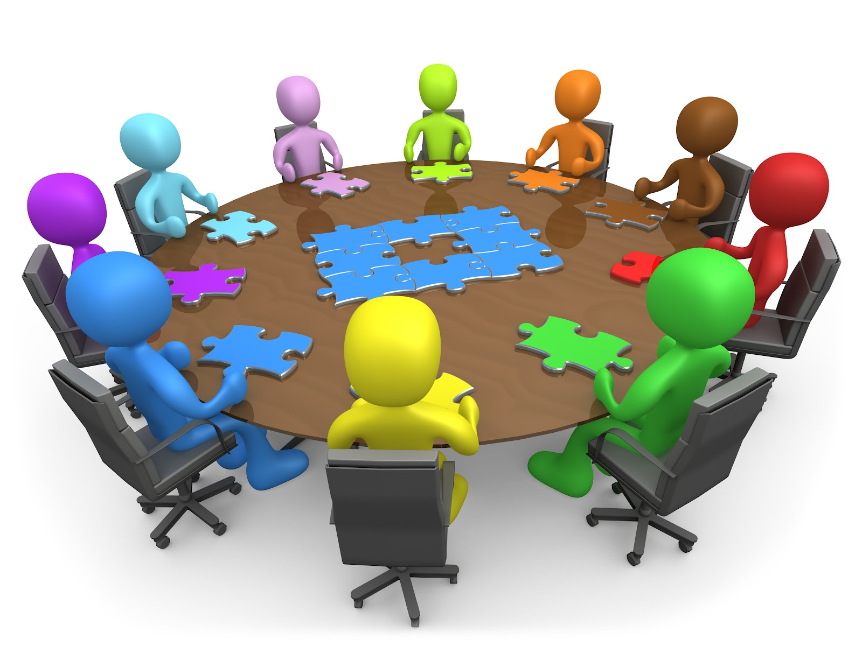

2.7.1 Güçlü Yönler, Zayıf Yönler, Fırsatlar, Tehditler

Güçlü Yönler, Zayıf Yönler
Güçlü Yönler

Eğitim ve Öğretime Erişim ve Tamamlama | Eğitim ve Öğretimde Kalite | Kurumsal Kapasite
- Okul Aile Birliği ve velilerin işbirliğine açık olması,  - Eğitim bölgesinde yeterli tanıtımımızın olması  - Öğrencilere yönelik sosyal, sportif ve kültürel çalışmalar ile yarışmaların yapılması. | - Okulda kurum kültürünün oluşması,  - Okul Aile Birliğinin aktif olması,  - Velilerimizin işbirliğine açık olması,  - Okulumuzda sosyal-kültürel ve sportif kursların açılması,  - Öğretmenlerin ekip çalışmalarına yatkın olması,  - Öğretmenler arası iletişimim güçlü olması,  - Okul içerisinde öğrenci öğretmen ve idarecilerin güçlü bir iletişime sahip olması | - Sınıflarımızda kablosuz internet erişim olanağının bulunması  - Eğitim-Öğretimde teknolojik alt yapının güçlü olması,  - Sınıf öğrenci mevcutlarının uygun olması  - Yöneticilerin katılımcı yönetim anlayışına açık olması.  - Kurum içi öz değerlendirmenin yapılması.  - Okulumuzun öğretmenler tarafından görev yapmak istediği özelliklere sahip olması.  - Fiziki alt yapının ihtiyacı karşılıyor olması.
Zayıf Yönler

Eğitim ve Öğretime Erişim ve Tamamlama | Eğitim ve Öğretimde Kalite | Kurumsal Kapasite
- Okulumuzda rehber öğretmen bulunmaması | - Hizmetiçi eğitim faaliyetlerine katılımın yetersiz olması,  - Ailelerin öğrencilerin eğitim öğretim faaliyetlerine yeterli önem vermemesi  - Kadrolu hizmetli personelin bulunmaması  . | - Ders araç ve gereçlerinin yetersiz oluşu  - Sınıf kitaplıklarında yeterli sayıda kitap bulunmaması  - Okulda güvenlik kameralarının bulunmaması  - Okulumuzda çok amaçlı salonun olmaması

Fırsatlar, Tehditler
Fırsatlar
Eğitim ve Öğretime Erişim ve Tamamlama | Eğitim ve Öğretimde Kalite | Kurumsal Kapasite
- Okulumuzun anayol üzerinde olması  - Halk eğitim Merkezi’nin kurslar açması  - Mülki ve Yerl yetkililerle olan olumludiyalog ve işbirliği  - Hayırseverlerin olması | - Yöneticilerimizin aktif olması  - Okula katkı sağlamaya istekli velilerin bulunması,  - Okul öğrencilerinin spora olan ilgisi | - Teknolojik alanda donanımlı sınıflara sahip olması  - Öğretmen kadrosunun istekli olması,
Tehditler
Eğitim ve Öğretime Erişim ve Tamamlama | Eğitim ve Öğretimde Kalite | Kurumsal Kapasite
- Velilerin çoğunluğunun okula karşı yeterli ilgi göstermemeleri  - Parçalanmış ailelerden gelen öğrencilerin varlığı  - Velilerin öğrencilere karşı aşırı korumacı yaklaşımı,  - Beldemizdeki ekonomik zenginlik sonucuöğrencilerin kötü örneklerle karşılaşmaları | - Ailelerin kitap okuma alışkanlıklarının olmaması, | - Ekonomik, sosyo kültürel yetersiziliği olan öğrencilere yönelik burs imkanlarının azlığı  - Okulumuzun trafik akan cadde üzerinde olması,

2.8. TOWS Matrisi
Yöntem
Öğretmenlerimizle birlikte yapyığımız toplantılar ve anketler sonucunda aldığımız kararlardan oluşmaktadır.

2.8.1 GF Stratejileri
Güçlü yönlerimiz | Güçlü yönlerle hangi fırsatlardan yararlanılacak? | GF stratejileri
7.Okulumuzda sosyal-kültürel ve sportif kursların açılması, | 8.Okul öğrencilerinin spora olan ilgisi | Okulumuzdaki sosyal, kültürel ve sportif kurs sayısı ve çeşitliliği artırılacaktır.
6.Velilerimizin işbirliğine açık olması | 2.Halk eğitim Merkezi işbirliği ile kurlar açılması | Velilerimize yönelik Aile Eğitmi kursları açılması için Halk eğitim Merkezi İle iletişime geçilecektir.
1.Okul Aile Birliğinin işbirliğine açık olması | 5.Hayırseverlerle iletişimin olması | Okul aile birliği’nin düzenleyeceği kermes vb. etkinliklerde hayırseverlerle işbirliği içinde olunacaktır.
11.sınıflarımızda kablosuz internet erişim olanağının bulunması | 8.Teknolojik alanda donanımlı sınıflara sahip olunması | Dersler teknolojininfaydası ile daha etkili ve verimli olucaktır.
2.8.2. GT Stratejileri
Tehditlerimiz | Tehditler hangi güçlü  Yönlerle azaltılacak? | GT stratejileri
5. Beldemizdeki ekonomik zenginlik sonucuöğrencilerin kötü örneklerle karşılaşmaları | 6.Velilerimizin işbirliğine açık olması, | Yapılan veli toplantılarında çocukların uzak tutulması gereken kötü alışkanlıklar (sigara,internet,motorsiklet kullandırılması) konusunda uyarılar yapılacaktır.

2.8.3. ZF Stratejileri
Zayıf yönlerimiz | Zayıf yönlerimiz hangi  Fırsatlardan  Yararlanılarak  Güçlendirilecek? | ZF stratejileri
6.Sınıf kitaplıklarında yeterli sayıda kitap bulunmaması | 5,Hayırseverlerin olması | Sınıf kitaplıklararının aktif hale getirilmesi için hayırsever insan kaynaklarından yararlanılacaktır.
1.Okulumuzda rehber öğretmen bulunmaması | 6.Yöneticilerimizin aktif olması | Yöneticilerimizin İlçe Milli Eğitim ile iletişime geçerek okulumuza rehber öğretmen görevlendirilmesi yapılması için yazışmalar yürütülecektir.
4.Mülki ve Yerl yetkililerle olan olumludiyalog ve işbirliği | 4.Kadrolu hizmetli personelin bulunmaması | Mülki ve yerel yetkililerle iletişime geçilerek kadrolu hizmetli sorununun çözülmesi sağlanacaktır.

2.8.4. ZT Stratejileri
Tehditlerimiz | Tehditlerimizin Etkisini Hangi Zayıf yönlerimizi Güçlendirerek Azaltabiliriz? | ZF stratejileri
7.Okulda güvenlik kameralarının bulunmaması | 4.Beldemizdeki ekonomik zenginlik sonucuöğrencilerin kötü örneklerle karşılaşmaları | Okul güvenlik kameralarının taktırılarak okul bahçesinde okul saatleri dışında kötü örneklerle karşılaşılma riski azaltılacaktır.
1.Okulumuzda rehber öğretmen bulunmaması | - Parçalanmış ailelerden gelen öğrencilerin varlığı | Okulumuza çevre okullardan rehber öğretmen görevlendirilmesi için talepte bulunarak parçalanmış aile yapısında yetişen öğrencilerin başarılarının artmasını sağlanacaktır.

2.9. SORUN / GELİŞİM ALANLARI

Eğitim ve Öğretime Erişim Sorun / Gelişim Alanları

- Okul öncesi eğitimde okullaşma
- İlköğretimde devamsızlık
- Zorunlu eğitimden erken ayrılma
- Temel eğitimden ortaöğretime geçiş
- Özel eğitime ihtiyaç duyan bireylerin uygun eğitime erişimi

Eğitim ve Öğretimde Kalite Gelişim/Sorun Alanları
- Eğitim öğretim sürecinde sanatsal, sportif ve kültürel faaliyetler
- Okuma kültürü
- Okul sağlığı ve hijyen
- Zararlı alışkanlıklar
- Sınav kaygısı
- Eğitsel, ve kişisel rehberlik hizmetleri
- Öğrencilere yönelik oryantasyon faaliyetleri
- Yabancı dil yeterliliği
- Uluslararası hareketlilik programlarına katılım

Kurumsal Kapasite Gelişim/Sorun Alanları
- Çalışma ortamları ile sosyal, kültürel ve sportif ortamların iş motivasyonunu sağlayacak biçimde düzenlenmesi
- Çalışanların ödüllendirilmesi
- Fiziki kapasitesinin yetersizliği (Eğitim öğretim ortamlarının yetersizliği)
- Okulumuzda sosyal, kültürel, sanatsal ve sportif faaliyet alanlarının yetersizliği
- İkili eğitim yapılması
- Donatım eksiklerinin giderilmesi

3. BÖLÜM

GELECEĞE YÖNELİM

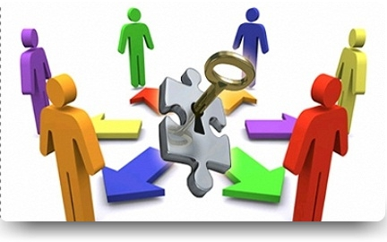

3.Misyon, Vizyon, Temel Değerler
Karşılıklı etkileşime açık ve azami düzeyde katılımcılığın (paydaşlar) sağlandığı çalışmalar çerçevesinde, Okulumuzun misyonu (varoluş nedeni), vizyonu (geleceğe bakışı), ilke ve değerleri (iş yapış tarzları) ile güçlü ve gelişmeye açık alanları tespit edilmiştir.
Paydaş beklentilerinin çalışmaya yansıtılmasını sağlamak amacıyla farklı kademe ve birimlerde görev yapmakta olan kişilerin tespit edilmesine gayret gösterilmiştir
MİSYONUMUZ
Türk Milletinin Milli, Manevi, Ahlaki, İnsani ve Kültürel Değerlerine sahip çıkan, Vatanını ve Milletini seven, Atatürk İlke ve inkılaplarına bağlı, Dürüstlüğü ilke edinmiş, Erdemli, İnsan Haklarına saygılı, Sorumluluklarını bilen, Öngörü sahibi, Araştırmacı, Sorgulayıcı, Akılcı, Çevreye duyarlı, sorunların çözümünde Bilimsel Değerleri kullanan Vatandaşlar Yetiştirmektir

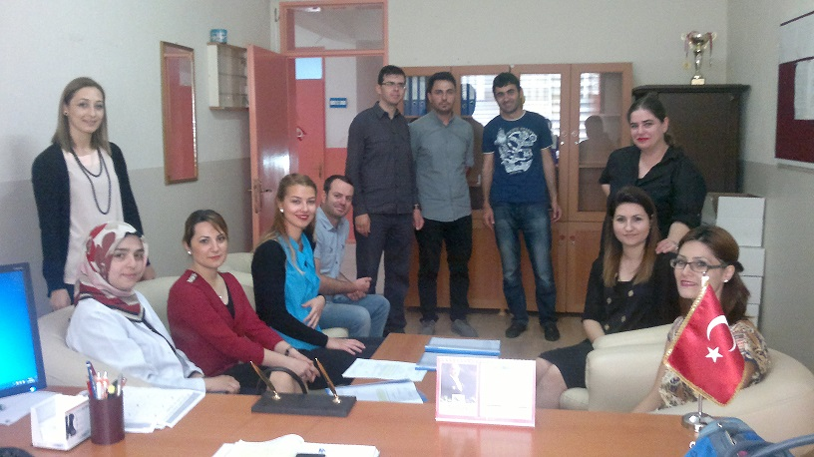

VİZYONUMUZ
Bireyi öne çıkaran, çağdaş ve teknolojik eğitimi hedef alan, velilerin çacuklarını güvenle teslim etmek için yarıştığı, çevre bilincine sahip, geleceği okuyan ve bu günden tasarlayan bireyleri yetiştirdiği bir eğitim kurumunun adresi olmak.

OKULUMUZUN TEMEL DEĞERLERİ

1.SAYGI
2.SEVGİ
3.HOŞGÖRÜ
4.GÜVEN
5.PLANLI OLMA
6.FIRSAT VE İMKAN EŞİTLİĞİ
7.BİLİMSELLİK
8.ATATÜRK İLKE VE İNKILÂPLARINA BAĞLILIK, ATATÜRK MİLLİYETÇİLİĞİ
9.DEMOKRASİ EĞİTİMİ
10.OKUL VE AİLE İŞBİRLİĞİ
11.DEĞİŞİME VE GELİŞİME AÇIK OLMA
12.ÇEVREYE ÖNEM VERME
13.KURUM İÇİNDE “BİZ” DUYGUSU

- Tema, Amaç, Hedef ve Performans Göstergeleri
Stratejik amaçlar; misyon, vizyon, ilke ve değerlerle uyumlu, misyonun yerine getirilmesine katkıda bulunacak ve mevcut durumdan gelecekteki arzu edilen duruma dönüşümü sağlayabilecek nitelikte, ulaşılmak istenen noktayı açık bir şekilde ifade eden ve stratejik planlama sürecinin sonraki aşamalarına rehberlik edecek şekilde stratejik konulara uygun olarak tespit edilmiştir. Hedeflerin tespitinde; paydaş beklentileri, konulara ilişkin alternatifler, mevcut durum analizi ve istatistikî verilerin varlığı ve verilere olan ihtiyaç göz önünde bulundurulmuştur. Stratejik planlama çalışmaları ile; kurumsal rol ve sorumluluklar çerçevesinde stratejinin operasyonlara dönüştürülmesi, hizmet birimleri arasında sinerji yaratılarak, tespit edilen stratejilerine yönlendirilmesi, bireysel stratejilerin kurumsal stratejiler ile ilişkilendirilerek bütünleştirilmesi, bir başka ifadeyle stratejik yönetimin sürekli bir süreç haline getirilmesi ve herkes tarafından benimsenmesinin sağlanması hedeflenmiştir.
Okulumuz Eğitim-Öğretim ve Sosyal-Kültürel Etkinlikler olmak üzere iki tema belirlemiştir

TEMA 1- EĞİTİM VE ÖĞRETİME ERİŞİMİN ARTTIRILMASI
Eğitime ve Öğretime Erişim: Her bireyin, hakkı olan eğitime; ekonomik, sosyal, kültürel ve demografik farklılık ve dezavantajlarından etkilenmeksizin eşit ve adil şartlar altında ulaşabilmesi ve bu eğitimi tamamlayabilmesidir
STRATEJİK AMAÇ 1.
Ekonomik, sosyal, kültürel farklılıkların yarattığı dezavantajlardan etkilenmeksizin bireylerin eğitim ve öğretime erişimini ve devamını sağlamak.
STRATEJİK HEDEF 1. 1
Plan dönemi sonuna kadar 10 gün ve üzeri devamsız öğrenci oranının azaltılmasını sağlamak.

1. 1 Performans Göstergeleri
Hedef 1.1 |  | Önceki Yıllar |  | Plan Dönemi Sonu
 |  | 2012/2013 | 2013/2014 | 2019
1. | Toplam öğrenci sayısı | 243 | 248 | 280
2. | 10 gün ve üzeri devamsız öğrenci sayısı | 32 | 28 | 10
3. | 10 gün ve üzeri devamsız öğrencilerin oranı(%) | 13 | 11 | 2,8
*Performans göstergesi plan dönemi sonunda alınmamıştır. Bu göstergeler okul tarafından yıl yıl sadece izlenecektir.

Hedefin Mevcut Durumu?
Okulumuzda Eğitim ve öğretime katılıma ilişkin göstergelere bakıldığında; 2012-2013 eğitim öğretim yılında okul mevcudumuz 256 öğrenciden 26 öğrenci 10 gün ve üzeri devamsızlık yaparken öğretmenlerimizin ,idarenin ve velilerimizin işbirliği ile bu sayı 2013/2014 eğitim öğretim yılında 18 öğrenciye düşmüştür.

Tedbirler 1. 1Öğretime Erişim
Tedbir/Strateji | Koordinatör Birim | İlişkili Alt Birim/Birimler | Tahmini Maliyet
Özürsüz Devamsızlığı 5 gün ve üzeri olan öğrenci velilerine devamsızlık mektubu gönderilecek | Okul İdaresi, Öğretmenler | - Okul aile Birliği | 550
Okulumuz öğretmenleri tarafından ev ziyaretleri yapılacaktır | Okul İdaresi, Öğretmenler | Okul aile Birliği | 0
Derse gelmeyen öğrencilerin velileri aranarak bilgi verilecek | Okul İdaresi, Öğretmenler | - Okul aile Birliği | 0

STRATEJİK HEDEF 1. 2
Öğrencilerimize kitap okumanın hayatımızdaki önemin kazandırmak ve okunan kitap sayısını artmasını sağlamak
1. 2 Performans Göstergeleri
Hedef 1.2 |  | Önceki Yıllar |  | Plan Dönemi Sonu
 |  | 2012/2013 | 2013/2014 | 2019
1. | Öğrenci başına okunan kitap sayısı | 78 | 97 | 200
2. | Sınıf kitaplıklarına kazandırılan kitap sayısı | 40 | 70 | 200
*Performans göstergesi plan dönemi sonunda alınmamıştır. Bu göstergeler okul tarafından yıl yıl sadece izlenecektir.

Hedefin Mevcut Durumu?
Okulumuzda Eğitim ve öğretime katılıma ilişkin göstergelere bakıldığında; 2012-2013 eğitim öğretim yılında öğrenci başına okunan kitap sayısının oranı % 33 iken 2013-2014 öğretim yılında % 42 ’dir.

Okulumuzda 2012-2013 öğretim yılında sınıf kitaplıklarına kazandırılan kitap sayısı oranı % 20 iken 2013-2014 öğretim yılında% 35 olduğu görülmüştür.

Tedbirler 1. 2ğretime Erişim
Tedbir/Strateji | Koordinatör Birim | İlişkili Alt Birim/Birimler | Tahmini Maliyet
Eğitim ve öğretim yılı içerisinde en fazla kitap okuyan 10 öğrenciye ödül verilmesi | Okul İdaresi,Öğretmenler | - Okul aile Birliği | 800
Sınıf kitaplıklarının zenginleştirilmesi | Öğretmenler | Okul aile Birliği | 800
Velilerimizin sınıf kitaplıklarına katkı sağlamalrına teşvik etmek | Öğretmenler |  | 0

TEMA 2- EĞİTİM-ÖĞRETİMDE KALİTE
Kaliteli Eğitim ve Öğretim: Eğitim ve öğretim kurumlarının mevcut imkânlarının en iyi şekilde kullanılarak her kademedeki bireye ulusal ve uluslararası ölçütlerde bilgi, beceri, tutum ve davranışın kazandırılmasıdır.
STRATEJİK AMAÇ 2.
Her kademedeki bireye ulusal ve uluslararası ölçütlerde bilgi, beceri, tutum ve davranışın kazandırılması ile girişimci yenilikçi, yaratıcı, dil becerileri yüksek, iletişime ve öğrenmeye açık, özgüven ve sorumluluk sahibi, sağlıklı ve mutlu bireylerin yetişmesini sağlamak.
STRATEJİK HEDEF 2. 1.
Öğrencilerin sosyo-kültürel ve sportif alanlardaki kazanımlarını geliştirecek faaliyetlerin sayısını artırmak.

Performans Göstergeleri 2.1
Hedef 2.1 |  | Önceki Yıllar |  | Plan Dönemi Sonu
 |  | 2012/2013 | 2013/2014 |  | 2019
1 | Düzenlenen faaliyet sayısı sportif ve kültürel faaliyet sayısı  Düzenlenen sanatsal, bilimsel, kültürel ve sportif faaliyetlere katılan öğrenci sayısı | 0 | 1 |  | 2
 |  | 0 | 1 |  | 2
2 | Düzenlenen sanatsal, bilimsel, kültürel ve sportif faaliyetlere katılan öğrenci sayısının toplam öğrenci sayısına oranı (%) | 0 | 5 |  | 20
 |  | 0 | 16 |  | 30
3 | Düzenlenen faaliyet sayısı sportif ve kültürel faaliyet sayısı | %0 | %2 |  | %9
4 | Düzenlenen sanatsal, bilimsel, kültürel ve sportif faaliyetlere katılan öğrenci sayısı | %0 | %7 |  | %13
*Performans göstergesi plan dönemi sonunda alınmamıştır. Bu göstergeler okul tarafından yıl yıl sadece izlenecektir.
Hedefin Mevcut Durumu?
Eğitim Öğretimin kalitesini arttırmak öncelikli alanlarımızdan biridir. Bu kapsamda kaliteli bir eğitim için bütün bireylerin bedensel, ruhsal ve zihinsel gelişimlerine yönelik faaliyetlere katılım oranlarının ve öğrencilerin akademik başarı düzeylerinin artırılması hedeflenmektedir.
Bütün bireylerin bedensel, ruhsal ve zihinsel gelişimlerine yönelik faaliyetlere katılımının desteklenmesi eğitimde kaliteyi arttıracak önemli unsurlardan biridir. Öğrencilerimizin bedensel, ruhsal ve zihinsel gelişimlerine katkı sağlamak amacıyla okulumuzda Kemalpaşa Halk eğitim Merkezi Müdürlüğü işbirliği ile okullar Hayat Olsun projesi kapsamında halkoyunları çalışmaları düzenlenmektedir.Okulumuzda 2012-2013 Eğitim Öğretim yılında bu alanda çalışmalar yapılmazken 2013-2014 Eğitim Öğretim yılında Sportif faaliyetlere katılım %2,kültürel faaliyetlere katılım %7olmuştur.

Tedbirler 2. 1Öğretime Erişim
Tedbir/Strateji | Koordinatör Birim | İlişkili Alt Birim/Birimler | Tahmini Maliyet
Öğrencilerin yetenekleri doğrultusunda halk oyunları,hentbol,futbol vb. etkinlikler için Halk eğitim Merkezi ve İlçe Milli Eğitim ile işbirliği içinde olunması | Okul İdaresi | - Kemalpaşa Halk Eğitim Merkezi | 0
Düzenlenen sanatsal, bilimsel, kültürel ve sportif faaliyetlere öğrencilerin katılması için teşvik edilmesi. | Okul İdaresi | Kutlama ve Anma Komitesi | 0
Belirli gün ve haftaların kutlanmasında, anma günlerinde ve milli bayramlarda rond, tiyatro ve piyes çalışmalarından en az birine yer verilmesi. | Okul İdaresi | - Kutlama ve Anma Komitesi | 0

TEMA 3 - KURUMSAL KAPASİTENİN GELİŞTİRİLMESİ
Kurumsal Kapasite Geliştirme: Kurumsallaşmanın geliştirilmesi adına kurumun beşeri, fiziki ve mali altyapı süreçlerini tamamlama, yönetim ve organizasyon süreçlerini geliştirme, enformasyon teknolojilerinin kullanımını artırma süreçlerine bütünsel bir yaklaşımdır.
STRATEJİK AMAÇ 3
Kurumsal kapasiteyi geliştirmek için, mevcut beşeri, fiziki ve mali alt yapı eksikliklerini gidererek, enformasyon teknolojilerinin etkililiğini artırıp çağın gereklerine uygun, yönetim ve organizasyon yapısını etkin hale getirmek.
STRATEJİK HEDEF 3. 1
Bilgi işlem teknolojilerinin gelişmelere uygun; elektronik (web tabanlı hizmetler) ortamlarının etkinliğini artırarak ve verilerin elektronik ortamda toplanması, analizi, güvenli bir şekilde iletimi ve paylaşılmasını sağlamak suretiyle enformasyon teknolojilerinin kullanımını plan dönemi içerisinde artırmak.

Performans Göstergeleri3.1
Hedef 3.3 |  | Önceki Yıllar |  | Plan Dönemi Sonu
 |  | 2012/2013 | 2013/2014 |  | 2019
1 | Okulda mevcut yazıcı sayısı | 1 | 1 |  | 3
2 | Okulda Projeksiyon perdesi bulunmayan sınıf sayısı | 6 | 5 |  | 0
3 | Okulda projeksiyonu bulunmayan sınıf sayısı | 6 | 5 |  | 0
4 | Okulda projeksiyonu olan sınıf sayısının tüm sınıf sayısına oranı | %40 | %50 |  | %100

*Performans göstergesi plan dönemi sonunda alınmamıştır. Bu göstergeler okul tarafından yıl yıl sadece izlenecektir.
Hedefin Mevcut Durumu?
2012-2013 Eğitim öğretim döneminde okulumuzda 10sınıftan 4 sınıfın pojeksiyon cihazı ve perdesi bulunmakta iken Okulda projeksiyonu olan sınıf sayısının tüm sınıf sayısına oranı %40 ;2013-2014 Eğitim Öğretim döneminde sınıf sayısı 11’e çıkmış olup bu oran %50 ‘ye yükselmiştir.

Tedbirler 3.1Öğretime Erişim
Tedbir/Strateji | Koordinatör Birim | İlişkili Alt Birim/Birimler | Tahmini Maliyet
Projeksiyon cihazı,perdesi ve yazıcısı fazla olan okullardan talep etme | Öğretmenler |  | 1600
Tüm sınıflarar Teknolojik donanım sağlamak için hayırseverlerle iletişime geçmek | Okul İdaresi | Okul Aile Birliği | 0
STRATEJİK HEDEF 3. 2
Okulumuz bahçesine öğrencilerimizin oturması için banklar yerleştirmek ve kullanılmayan kamelyanın kullanışlı hale getirmek
Performans Göstergeleri3.2
Hedef 3.3 |  | Önceki Yıllar |  | Plan Dönemi Sonu
 |  | 2012/2013 | 2013/2014 |  | 2019
1 | Okulda mevcut bank sayısı | 1 | 2 |  | 5
2 | Okulda mevcut kamelya sayısı | 0 | 0 |  | 1
3 | Okulda mevcut olan bank sayısının olması planlanan bank saısına oranı | %20 | %45 |  | %100
*Performans göstergesi plan dönemi sonunda alınmamıştır. Bu göstergeler okul tarafından yıl yıl sadece izlenecektir.
Hedefin Mevcut Durumu?
2012-2013 Eğitim öğretim döneminde Okulda mevcut olan bank sayısının olması planlanan bank sayısına oranı%25 iken 2013-2014 eğitim Öğretim döneminde %45 ‘e yükselmiştir.
2012-2013 Eğitim öğretim döneminde yqapılamsı planlanan kamelyanın yeri belirlenerek çalışmaları devam etmektedir.
Tedbirler 3.2Öğretime
Tedbir/Strateji | Koordinatör Birim | İlişkili Alt Birim/Birimler | Tahmini Maliyet
Öğrencilerimiz için ortaokul bahçesinde bulanan parkın bahçemize alınması ve Okul bahçesine banklar temini çin Kemalpaşa Belediyesi ile gerekli yazışmaları sağlamak | Okul İdaresi | - Kemalpaşa Belediyesi | 0
. Bankların kullanışlılığını artırmak için düzenli olarak bahçeye yerleştirmek | Okul İdaresi,öğretmenler | Öğretmenler | 0
Kamelyanın hayırsever işbirliği ile kullanışlı hale getirmek | Okul İdaresi | - Hayırseverler | 1500

BÖLÜM 4
MALİYETLENDİRME/BÜTÇELEME
MALİYET TABLOSU

Stratejik Plan Tema, Stratejik Amaç, Hedef Maliyet İlişkisi
Tablo: SP Tema, SA, SH, Maliyet İlişkisi Tablosu
TEMA | STRATEJİK AMAÇLAR/ HEDEFLER | 2014-2015  (TL) | 2015-2016  (TL) | 2016-2017  (TL) |  | 2017-2018  (TL) | 2018-2019  (TL)
 |  | MALİYETİ | MALİYETİ | MALİYETİ |  | MALİYETİ | MALİYETİ
TEMA-1 | STRATEJİK AMAÇ 1 | 300 | 400 | 400 |  | 500 | 550
 | Stratejik Hedef 1. 1 | 50 | 100 | 100 |  | 150 | 150
 | Stratejik Hedef 1.2 | 250 | 300 | 300 |  | 350 | 400
TEMA-2 | STRATEJİK AMAÇ 2 | 0 | 0 | 0 |  | 0 | 0
 | Stratejik Hedef 2. 1 | 0 | 0 | 0 |  | 0 | 0
TEMA-3 | STRATEJİK AMAÇ 3 | 400 | 550 | 600 |  | 750 | 800
 | Stratejik Hedef 3. 1 | 200 | 300 | 300 |  | 400 | 400
 | Stratejik Hedef 3. 2 | 200 | 250 | 300 |  | 350 | 400
Amaçların Toplam Maliyeti: |  | 900 | 950 | 1000 |  | 1250 | 1350
Genel Yönetim Giderleri |  | 4981 | 5350 | 5700 |  | 5850 | 6150
STRATEJİK PLAN TOPLAM MALİYETİ: |  |  |  |  | 5450

KAYNAK TABLOSU
KAYNAKLAR | 2014-2015  (TL) | 2015-2016  (TL) | 2016-2017  (TL) | 2017-2018  (TL) | 2018-2019  (TL)
Genel Bütçe | 881 | 900 | 950 | 1000 | 1050
Bağışlar | 1000 | 1100 | 1200 | 1300 | 1400
Etkinlikler | 0 | 0 | 0 | 0 | 0
Kantin | 3000 | 3200 | 3400 | 3600 | 3800
Okul Aile Birliği | 1000 | 1100 | 1150 | 1200 | 1250
Otopark | --- | --- | --- | --- | ---
Diğer | --- | --- | --- | --- | ---
Toplam | 5881 | 6300 | 6700 | 7100 | 7500

BÖLÜM 5

İZLEME VE DEĞERLENDİRME
İzleme ve Değerlendirme aşağıdaki esaslara bağlı kalınarak yapılacaktır:
(Stratejik planın performans ölçümü ve değerlendirilmesinde; hedefler bazında belirlenen performans göstergeleri ile hedeflerin gerçekleşme oranları ve yılda bir yapılacak olan paydaş memnuniyeti anket sonuçları esas alınacaktır.
İzleme sürecinde elde edilen veriler, stratejik hedefler ve performans göstergeleri ile karşılaştırılarak tutarlılığı ve uygunluğu ortaya konulacaktır. Stratejik planda belirlenen hedeflere ulaşılamaması durumunda gerekli tedbirler alınacaktır.
Stratejik planın gerçekleşme düzeyi incelenirken cari yıl ile eğitim öğretim yılının örtüşmediği göz önüne alınarak değerlendirme yapılacaktır. Okulumuz izleme değerlendirmesini dönem bitimlerinde yapacak, Yıllık faaliyet raporunu Haziran ayındaki verilerine göre hazırlayacaklardır.
Stratejilerin yürütülmesinden sorumlu olan birimler, izleme değerlendirme sürecinin yürütülmesinden de sorumlu olacaklardır. Performans programında ayrıntılı olarak belirtilen periyotlara uygun olarak, yapılan kontroller sonucunda planın işlemesi ile ilgili aksaklıklar yaşanması durumunda, sorumlu birimler tarafından düzenleyici ve önleyici faaliyetler planlanacaktır.
İzleme ve değerlendirme sürecinin her aşamasında yönetime geri bildirim sağlanarak, stratejik planın daha kaliteli, verimli ve etkili bir şekilde gerçekleştirilmesi sağlanacaktır.
Stratejik plan süreci sürekli değişebilen, dinamik bir süreç olduğu için, bu süreçte, planlama ve aynı zamanda kontrol tekniği olarak bütçenin de, statik olmak yerine esnek bütçe tekniğine uygun olarak hazırlanması daha uygun olacaktır. Ayrıca stratejik planda yer alan faaliyetlerin belirli periyotlarla kontrol edilerek yeniden düzenlenmesi nedeniyle bütçelerin esnek şekilde planlanması ve faaliyetlerin değişimiyle birlikte maliyetlerin de değişmesi gerekecektir.
Hilmi AKBAŞ
Müdür

